
Manual de usuario
Aplicación Veterinaria
Toda la clínica en un solo lugar: menos papeles, menos olvidos y más tiempo para los pacientes.
Agenda · Historia clínica · Vacunas · Recetas · Internación · Consentimientos · Facturación
Para clínicas y consultorios veterinarios de Argentina
Preparado por

Versión inicial · Octubre 2026

Contenido
Acerca de este manual
1. Qué resuelve la aplicación
2. Primeros pasos
3. Roles: quién hace qué
4. Configuración inicial
5. Pacientes y tutores
6. Agenda y turnos del día
7. La consulta (historia clínica)
8. Vacunación y desparasitación
9. Recetas
10. Libro de medicamentos controlados
11. Internación
12. Consentimientos informados
13. Laboratorio
14. Certificados
15. Portal del tutor
16. Farmacia y stock
17. Facturación
18. Reportes
19. Datos maestros precargados
20. Normativa argentina contemplada
21. Un día en la clínica
22. Preguntas frecuentes
Próximos pasos

Acerca de este manual
Este manual fue preparado por Odoxeus para el equipo de una clínica veterinaria: recepción, veterinarios y responsables. Explica, paso a paso y con pantallas reales, cómo usar la Aplicación Veterinaria en el día a día: dar turnos, atender una consulta, vacunar, recetar, internar, hacer firmar un consentimiento y cobrar.
No hace falta experiencia previa con sistemas de gestión. Cada capítulo empieza por lo que necesitás saber para trabajar y termina con lo que gana la clínica con esa función.

Cómo leer este manual
Si sos… | Empezá por
Recepción | Capítulos 2 (primeros pasos), 5 (pacientes), 6 (agenda), 8 (vacunas por vencer y recordatorios), 15 (portal) y 17 (facturación).
Veterinario/a | Capítulos 2, 7 (consulta), 8 (vacunación), 9 (recetas), 11 (internación), 12 (consentimientos), 13 (laboratorio) y 14 (certificados).
Responsable de la clínica | Capítulos 1, 3 (roles), 4 (configuración), 10 (libro de controlados), 16 (farmacia), 18 (reportes) y 19 (datos maestros).

Los datos de ejemplo
Las capturas se tomaron en un entorno de prueba de la clínica ficticia Veterinaria San Roque (Río Cuarto, Córdoba), con los datos de demostración que trae la aplicación: diez pacientes (Firulais, Luna, Rocco, Mora, Simba, Toby, Nala, Michi, Bruno y Coco), dos veterinarios (Dra. Laura Gómez y Dr. Martín Ferreyra), turnos del día, una internación, recetas, consentimientos, un análisis de laboratorio y un certificado.
Nota: los nombres, teléfonos, matrículas y direcciones que aparecen son ficticios. Los precios de las capturas son aranceles orientativos en pesos y cada clínica carga los suyos.
Para practicar: podés cargar estos mismos datos de ejemplo en tu entorno de prueba con un clic (ver 4.1) y recorrer el manual practicando sobre ellos.

1. Qué resuelve la aplicación
La Aplicación Veterinaria reúne en un solo lugar lo que hoy suele estar repartido entre la agenda en papel, las fichas de cartón, el cuaderno de vacunas, el talonario de recetas, las planillas de internación y el sistema de facturación.
Área | Qué resuelve
Pacientes y tutores | Ficha completa de cada mascota (especie, raza, microchip, peso, alertas, alergias) unida a los datos de su tutor.
Agenda | Turnos por veterinario y consultorio, lista de los turnos del día y estado de cada visita (llegó, en consulta, realizado).
Consulta | Historia clínica ordenada (anamnesis, signos vitales, diagnóstico, plan) con avisos automáticos y cargos que pasan solos a la cobranza.
Vacunación | Plan de vacunas y antiparasitarios por producto, próxima dosis calculada, lista de vencidas y recordatorios por email y WhatsApp.
Recetas | Receta simple o archivada, numerada, con matrícula, firma, CUVE de SENASA y huella de integridad.
Internación | Hoja de tratamiento por horario, tablero de tareas pendientes y atrasadas, alta con resumen y cobro por día.
Consentimientos | Plantillas que se completan solas; firma en pantalla o desde el celular del tutor.
Laboratorio y certificados | Resultados con valores fuera de rango marcados; certificados de salud, viaje, desparasitación, castración y defunción.
Portal del tutor | El tutor ve sus mascotas, la libreta sanitaria, sus turnos y documentos, y firma consentimientos.
Farmacia, facturación y reportes | Stock con lotes y vencimientos, libro de controlados, órdenes para cobrar, facturas y gráficos.

1.1 Antes y ahora
Antes | Ahora
La ficha de la mascota está en papel y se busca en el fichero. | Se abre en segundos desde cualquier computadora, con todo su historial.
Las alergias o un perro que muerde se descubren tarde. | Una banda roja de alerta aparece en la ficha, la consulta y la internación.
Las vacunas vencidas se revisan a mano en el cuaderno. | Una lista muestra quién está vencido o por vencer y el tutor recibe el aviso.
Lo que se usó en la consulta hay que anotarlo para cobrarlo. | Al cerrar la consulta se arma la orden de venta para recepción.
La hoja de internación se pierde o no se sabe qué quedó pendiente. | Cada tratamiento tiene horario y el tablero marca en rojo lo atrasado.
Las recetas de controlados se llevan en un libro aparte. | Cada uso de un controlado queda registrado solo, con paciente, lote y profesional.

2. Primeros pasos

2.1 Ingresar
- Abrí el navegador (Chrome, Edge, Firefox o Safari) y entrá a la dirección de la clínica que te pasó Odoxeus.
- Escribí tu correo electrónico y tu contraseña y pulsá Iniciar sesión.
- Arriba a la izquierda, el ícono de cuadrícula abre el menú de aplicaciones: elegí Veterinaria.
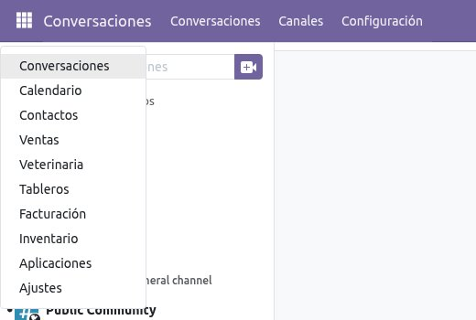
El menú de aplicaciones: la clínica trabaja en «Veterinaria».
Nota: guardá la dirección en los favoritos. En la computadora de recepción podés dejarla como página de inicio.

2.2 Cómo moverse
Dentro de Veterinaria, la barra violeta agrupa todo en seis menús. Cada uno despliega sus opciones:
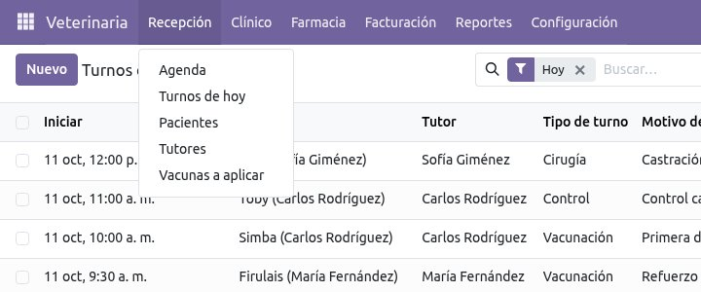
Menú Recepción desplegado.
Menú | Qué contiene
Recepción | Agenda · Turnos de hoy · Pacientes · Tutores · Vacunas a aplicar
Clínico | Consultas · Vacunaciones y control de parásitos · Recetas · Internación · Tablero de tratamientos · Resultados de laboratorio · Consentimientos · Certificados
Farmacia | Medicamentos y vacunas · Todos los productos · Libro de medicamentos controlados · Stock · Lotes y vencimientos
Facturación | Órdenes por cobrar · Facturas
Reportes | Consultas · Ventas
Configuración | Ajustes · Servicios y precios · Tipos de turno · Salas · Plantillas de consulta · Plantillas de consentimiento · Datos maestros
Algunas ideas que sirven en todas las pantallas:
- Listas y fichas: cada opción abre una lista; con un clic en una fila se abre la ficha completa.
- Buscar y filtrar: la barra de búsqueda filtra por nombre, tutor, veterinario o estado.
- Nuevo: el botón violeta de arriba a la izquierda crea un registro.
- Accesos rápidos: los recuadros con número arriba de una ficha (por ejemplo «Consultas 1» o «Vacunas 4») abren lo relacionado.
- Historial: a la derecha de cada ficha queda registrado quién cambió qué y cuándo; ahí también se dejan notas internas.
- Guardado: los cambios se guardan solos al salir de la ficha o con el ícono de la nube.
- Ayudas: el signo ? junto a un campo explica para qué sirve, con un ejemplo.

3. Roles: quién hace qué
Cada persona de la clínica tiene su propio usuario y uno de tres niveles de acceso a Veterinaria. Cada nivel incluye lo del anterior.
Rol | Para quién | Qué puede hacer
Recepción | Recepción, secretaría, caja | Agenda, turnos del día, pacientes, tutores, vacunas por vencer, recordatorios por WhatsApp, órdenes para cobrar.
Veterinario | Veterinarios, auxiliares clínicos | Todo lo de Recepción más consultas, vacunaciones, recetas, internación, laboratorio, consentimientos, certificados y farmacia.
Administrador | Dirección o responsable | Todo lo anterior más reportes, configuración, precios, datos maestros, facturación y reabrir consultas cerradas.
El rol se elige en la ficha del usuario (menú de aplicaciones › Ajustes › Usuarios), pestaña Permisos de acceso, línea Veterinaria:
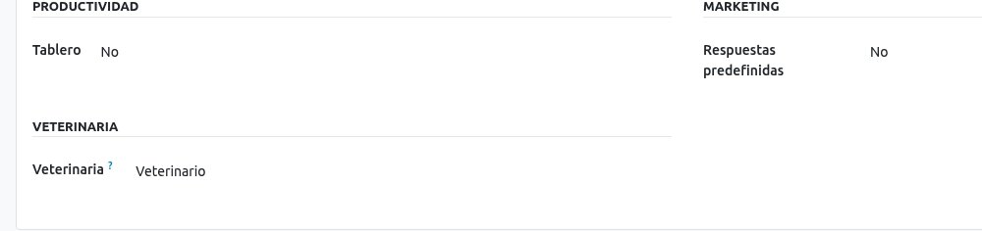
Rol de la Dra. Laura Gómez en Veterinaria: «Veterinario».
¿Lo querés distinto? ¿Necesitás un perfil distinto, por ejemplo una recepción que no vea los precios o un auxiliar que solo marque tareas de internación? Se crea a medida.

4. Configuración inicial
Estas opciones las prepara el responsable de la clínica una sola vez (rol Administrador). Después se ajustan cuando haga falta.

4.1 Ajustes de Veterinaria
Menú: Configuración › Ajustes. Cada opción trae su explicación y un ejemplo debajo.
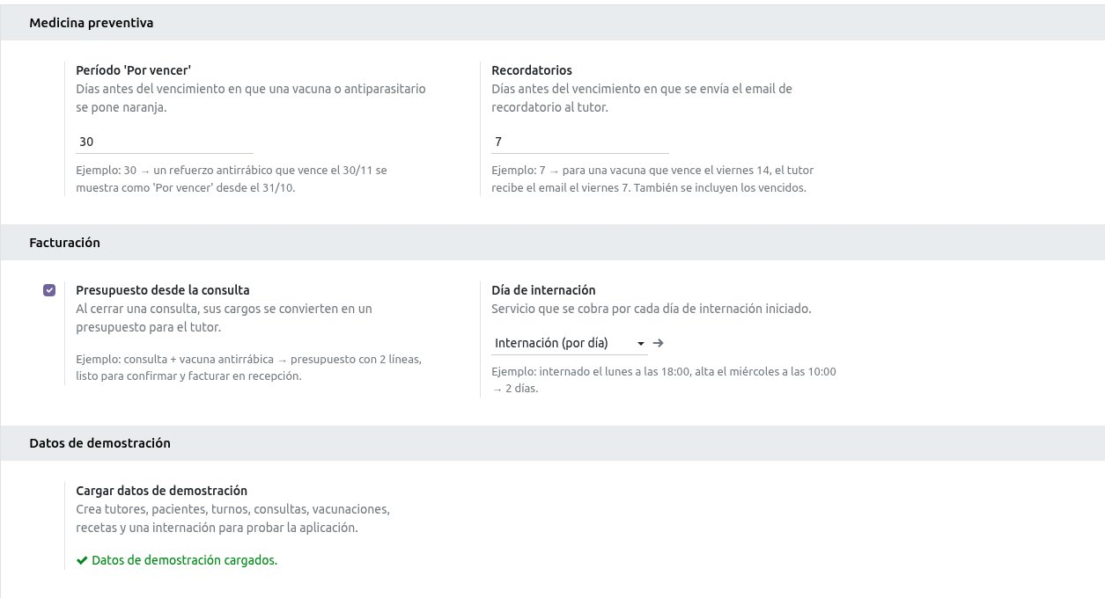
Ajustes de Veterinaria.
Ajuste | Para qué sirve
Período «Por vencer» | Cuántos días antes del vencimiento una vacuna o antiparasitario se pone naranja. Ejemplo: 30 → un refuerzo antirrábico que vence el 30/11 aparece «Por vencer» desde el 31/10.
Recordatorios | Cuántos días antes del vencimiento sale el email de recordatorio al tutor (también se incluyen los vencidos). Ejemplo: 7.
Presupuesto desde la consulta | Si está marcado, al cerrar una consulta sus cargos se convierten en una orden de venta para el tutor, lista para cobrar en recepción.
Día de internación | Servicio que se cobra por cada día de internación iniciado; viene configurado con «Internación (por día)» y se puede cambiar. Ejemplo: internado el lunes 18:00, alta el miércoles 10:00 → 2 días.
Cargar datos de demostración | Crea tutores, pacientes, turnos, consultas, vacunaciones, recetas y una internación para practicar. Usalo solo en el entorno de prueba.

4.2 Datos de cada veterinario
En la ficha de cada usuario, pestaña Veterinaria: se marca Veterinario (para que pueda elegirse como profesional de consultas, recetas y certificados), su N.º de matrícula profesional, el Colegio profesional que la otorgó y una imagen escaneada de su firma y sello. Todo eso se imprime en recetas y certificados.
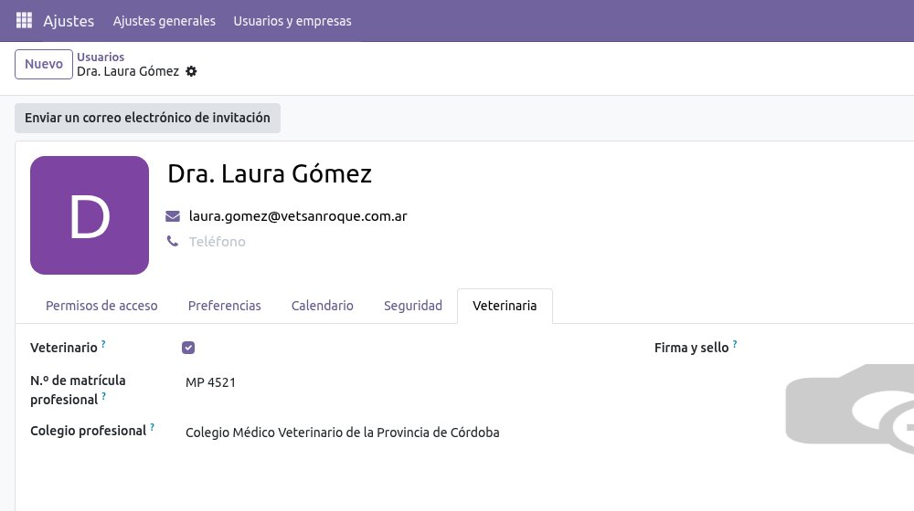
Matrícula, colegio y firma de la Dra. Laura Gómez.
Importante: una receta no se puede emitir si el veterinario no tiene cargada su matrícula. Cada profesional puede completar sus propios datos desde Mis preferencias.

4.3 Tipos de turno, servicios, plantillas y salas
Configuración › Tipos de turno: duración, tipo de consulta, servicio que se cobra y plantilla que se aplica al iniciar la consulta. Ejemplo: un turno de «Vacunación» dura 15 minutos, carga el servicio «Vacunación (aplicación)» y la plantilla «Consulta de vacunación».
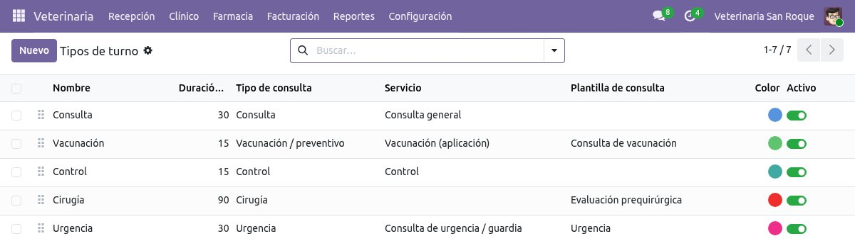
Tipos de turno precargados.
Configuración › Servicios y precios: los 55 servicios precargados (consultas, cirugías, análisis, peluquería, internación). Si la clínica factura en pesos se cargan aranceles de referencia que cada clínica ajusta.
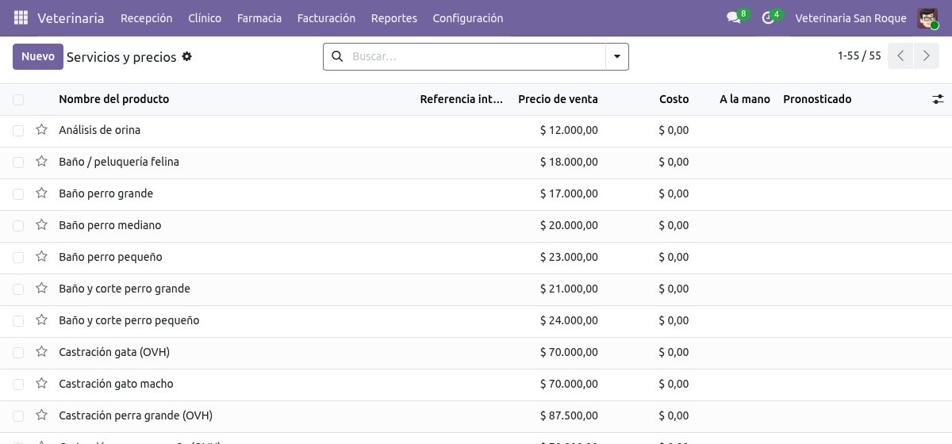
Servicios y precios.
Configuración › Plantillas de consulta: textos y cargos sugeridos por motivo (vacunación, control de cachorro, prequirúrgico, dermatológico, urgencia). Configuración › Salas: consultorios, quirófano y peluquería, para no superponer turnos.
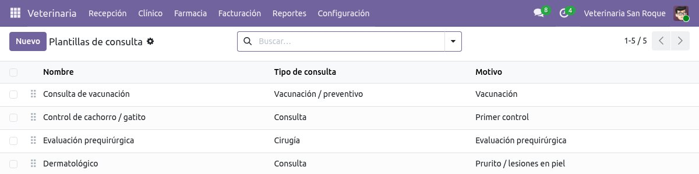
Plantillas de consulta.
Lo que gana la clínica
✓ Cada turno llega a la consulta con el cobro y el texto base ya cargados.
✓ Precios unificados: todos cobran lo mismo por el mismo servicio.

5. Pacientes y tutores
Menú: Recepción › Pacientes. Cada tarjeta muestra la especie, la raza, el tutor, la edad y el estado de vacunación (verde: al día; naranja: por vencer; rojo: vencido). El triángulo rojo indica una alerta.
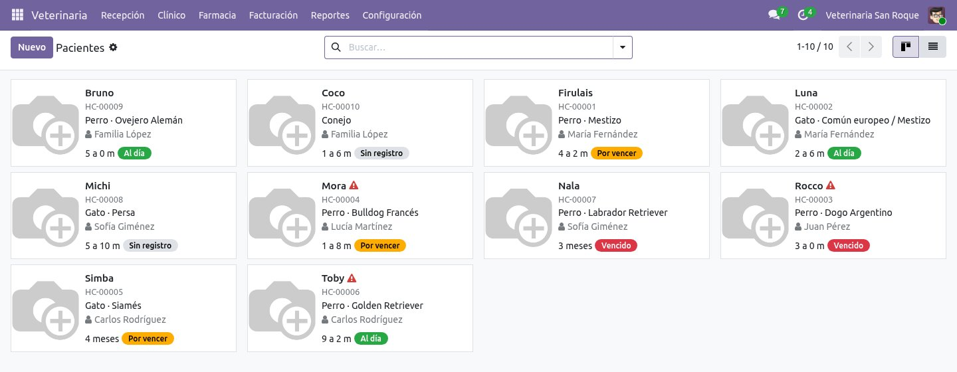
Los pacientes de la clínica.

5.1 La ficha del paciente
Reúne identificación (tutor y su teléfono, especie, raza, sexo, castración, pelaje), edad y peso, microchip y estado de vacunación. Arriba están los botones Nueva consulta, Agendar turno, Libreta sanitaria y WhatsApp al tutor, y los accesos a consultas, vacunas, turnos, recetas e internaciones.
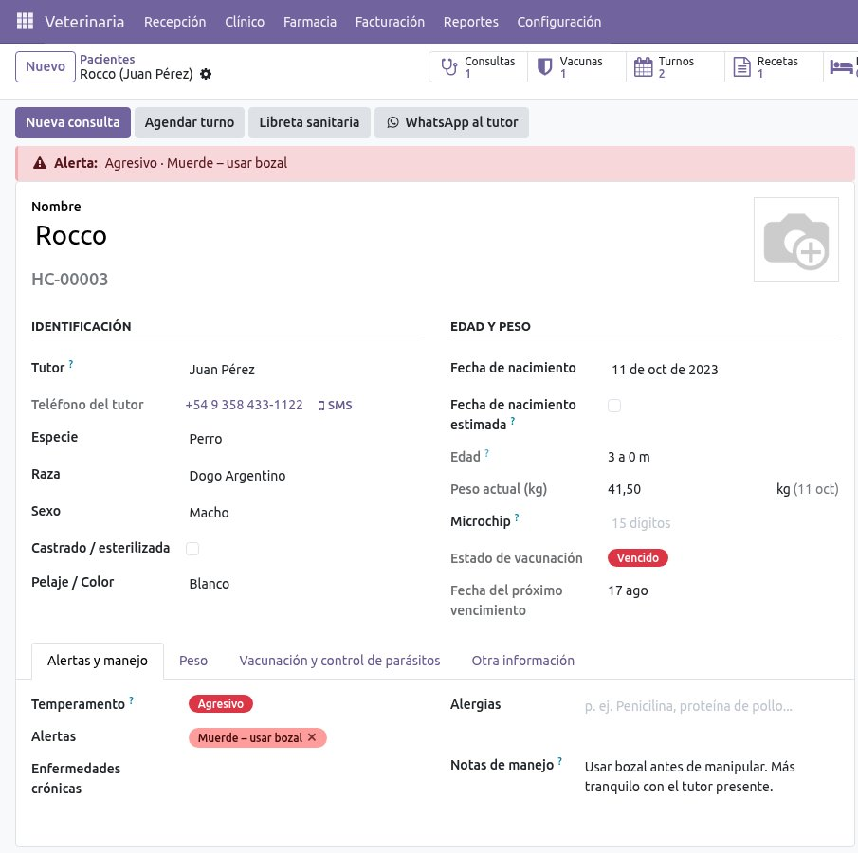
Ficha de Rocco con su alerta roja: «Agresivo · Muerde – usar bozal».
- Fecha de nacimiento estimada: si no se conoce la fecha exacta, se marca y la edad se muestra igual.
- Microchip: se valida que tenga 15 dígitos (norma ISO 11784/11785). Si falta un dígito, el sistema no deja guardar.
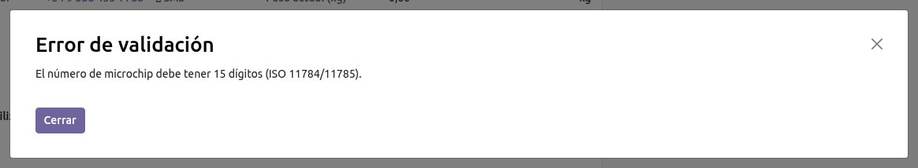
Aviso por un microchip incompleto.

5.2 Alertas, alergias y manejo
En la pestaña Alertas y manejo se carga el temperamento, las alertas (por gravedad), las enfermedades crónicas, las alergias y las notas de manejo («usar bozal antes de manipular»). Las alertas graves se ven como una banda roja en la ficha, en la consulta y en la internación; las alergias aparecen como aviso en la consulta.
Seguridad del equipo y del paciente: la alerta aparece sola cada vez que alguien abre al paciente: nadie tiene que acordarse de avisar que Rocco muerde o que Michi es alérgico a un medicamento.

5.3 Curva de peso
La pestaña Peso guarda cada pesada con su fecha y la condición corporal (1 a 9). Al cerrar una consulta con un peso nuevo, se agrega solo a la curva.
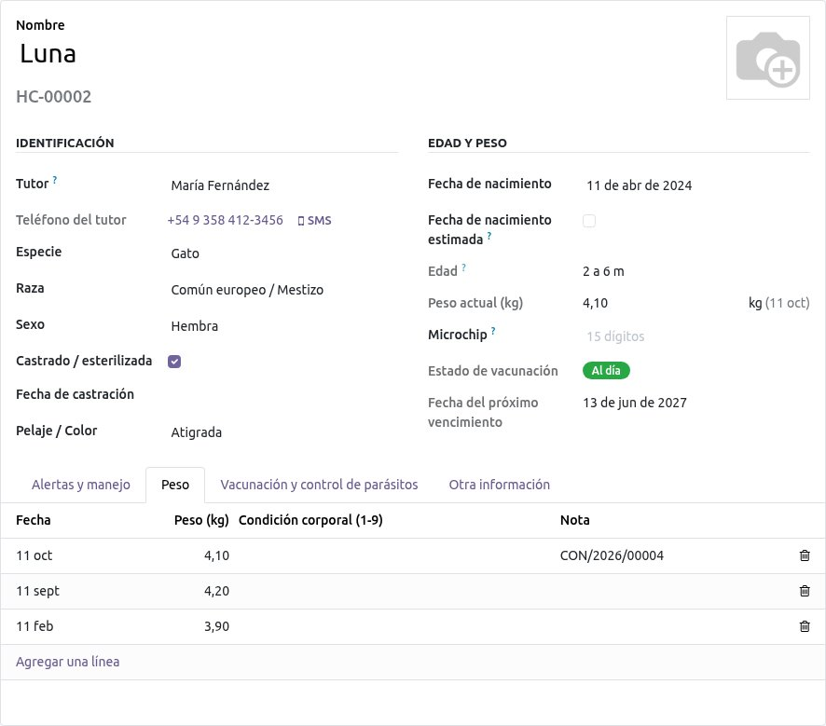
Historial de peso de Luna: la última pesada viene de la consulta de hoy.

5.4 El tutor
El tutor es un contacto común (con su dirección, teléfono, email y CUIT si lo tiene), así que sirve también para facturar. Menú: Recepción › Tutores. En su ficha, la pestaña Mascotas lista todos sus animales.
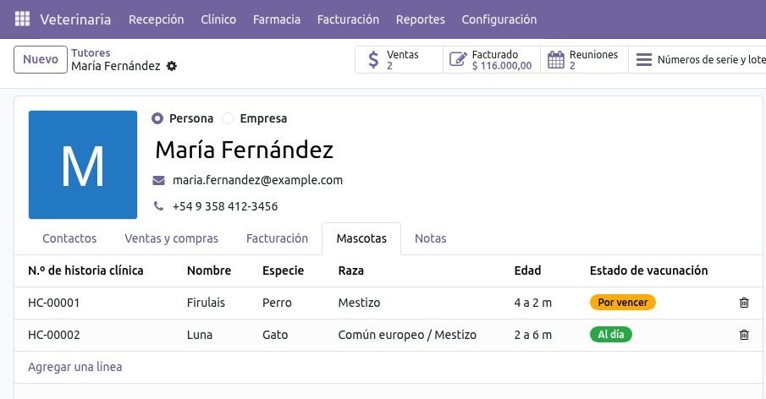
María Fernández y sus mascotas Firulais y Luna.
Lo que gana la clínica
✓ Una sola ficha por mascota, con todo su historial, en lugar de fichas de cartón.
✓ El tutor se carga una vez y sirve para turnos, recordatorios y facturas.

6. Agenda y turnos del día

6.1 La agenda
Menú: Recepción › Agenda. Muestra los turnos por día, semana o mes, con un color por tipo de turno. A la derecha se filtra por tipo, sala y veterinario.
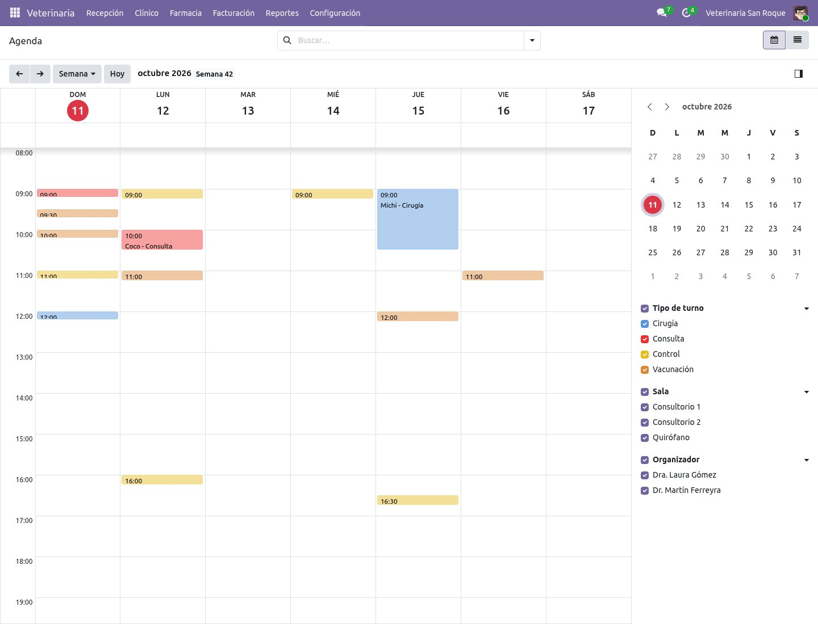
Agenda semanal de la clínica.
- Hacé clic en el horario libre (o en Nuevo desde la lista).
- Elegí el paciente (el tutor se completa solo), el tipo de turno (propone la duración), la sala y el veterinario.
- Escribí el Motivo de consulta que cuenta el tutor al pedir el turno (por ejemplo «vómitos desde ayer»).
- Guardá. El nombre del turno se arma solo, por ejemplo «Firulais - Vacunación».
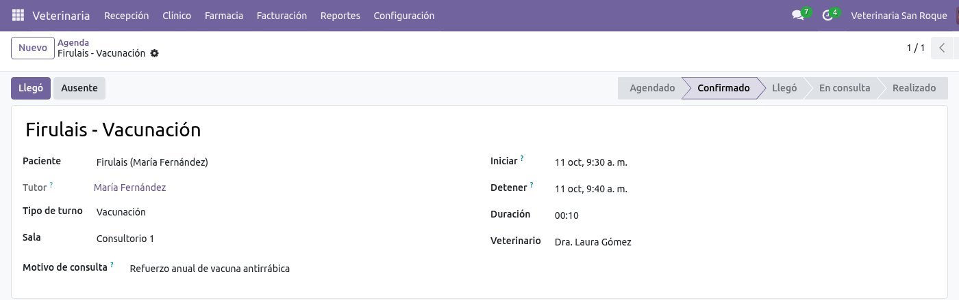
Un turno confirmado, con su motivo de consulta y los botones «Llegó» y «Ausente».
El motivo se ve en la agenda y en la lista de turnos, así el veterinario sabe a qué viene cada paciente antes de llamarlo.

6.2 Turnos de hoy (sala de espera)
Menú: Recepción › Turnos de hoy. Es la pantalla de recepción durante el día: quién viene, a qué hora, por qué motivo, con qué veterinario y en qué estado está. Cuando el tutor llega, se pulsa Llegó en la misma fila.
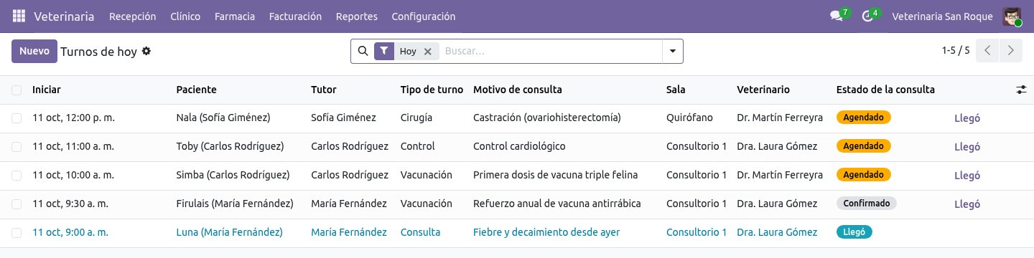
Los turnos de hoy con su estado.
Estado | Significado
Agendado | Turno dado, sin confirmar.
Confirmado | El tutor confirmó que viene.
Llegó | El paciente está en la sala de espera.
En consulta | El veterinario inició la consulta.
Realizado | La consulta se cerró.
Ausente / Cancelado | El tutor no vino o canceló.

6.3 Iniciar la consulta
Desde el turno (estado «Llegó»), el veterinario pulsa Iniciar consulta. Se abre la historia clínica con el paciente, el veterinario, el tipo, la plantilla, el servicio y el motivo de consulta del turno ya cargados, y el turno pasa a «En consulta».
Lo que gana la clínica
✓ Recepción ve de un vistazo quién está esperando.
✓ El veterinario no vuelve a cargar los datos del turno.

7. La consulta (historia clínica)
Menú: Clínico › Consultas (o desde el turno, o con Nueva consulta en la ficha del paciente). La consulta sigue el orden clásico SOAP: lo que cuenta el tutor, lo que se observa, la evaluación y el plan.

7.1 Signos vitales con aviso
En la pestaña Anamnesis y examen se cargan peso, condición corporal, temperatura, frecuencias cardíaca y respiratoria, mucosas, tiempo de llenado capilar, hidratación, estado mental y escala de dolor. Si un valor sale del rango de referencia de la especie (perro o gato), aparece un aviso amarillo con el valor y el rango.
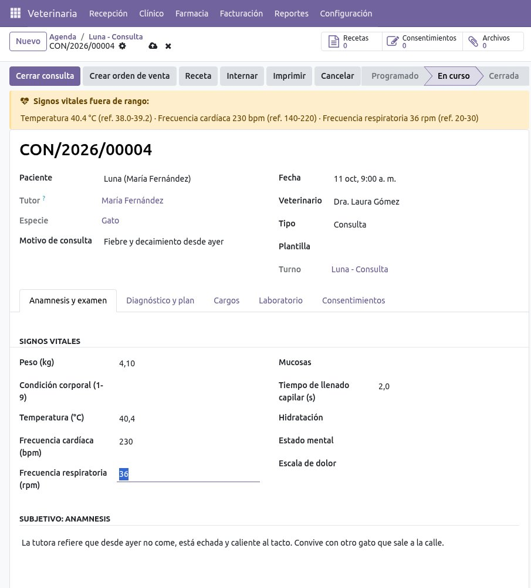
Luna con 40,4 °C y 230 lpm: el sistema avisa que están fuera de rango.
Importante: los números se escriben con coma decimal: 40,4 y no 40.4.

7.2 Diagnóstico con aviso de zoonosis y denuncia obligatoria
En Diagnóstico y plan se eligen uno o varios diagnósticos del catálogo (presuntivo o definitivo), la evaluación, el plan, las instrucciones para el tutor y la fecha de control. Si el diagnóstico es una zoonosis, aparece un aviso celeste para informar al tutor sobre las precauciones; si es una enfermedad de denuncia obligatoria (por ejemplo rabia, leptospirosis o brucelosis canina), el aviso lo recuerda para comunicarlo a la autoridad sanitaria.
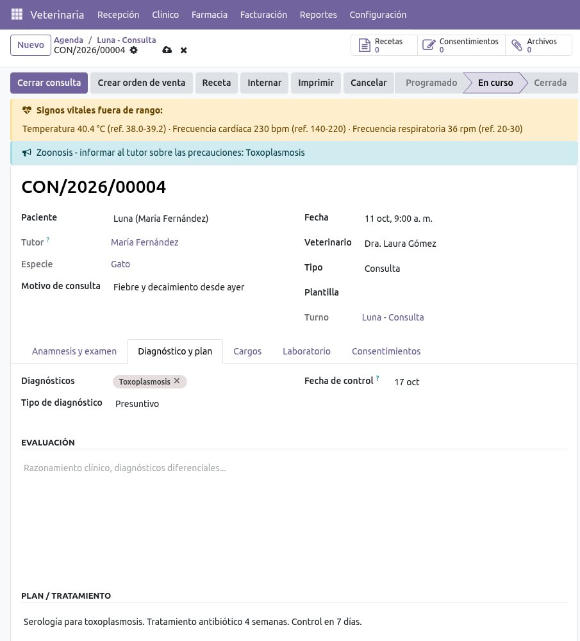
Toxoplasmosis: aviso de zoonosis para informar al tutor.

7.3 Plantillas
El campo Plantilla completa en un clic la anamnesis, el examen, el plan y los cargos típicos de un motivo de consulta. Los turnos de vacunación ya la traen puesta.

7.4 Cargos y lote
En la pestaña Cargos se agregan los servicios y productos usados. El precio sale de la lista de precios del tutor. Si el producto se controla por lote (vacunas, controlados), se elige el lote usado. Las vacunas y antiparasitarios cobrados aquí se agregan solos a la libreta sanitaria al cerrar la consulta.
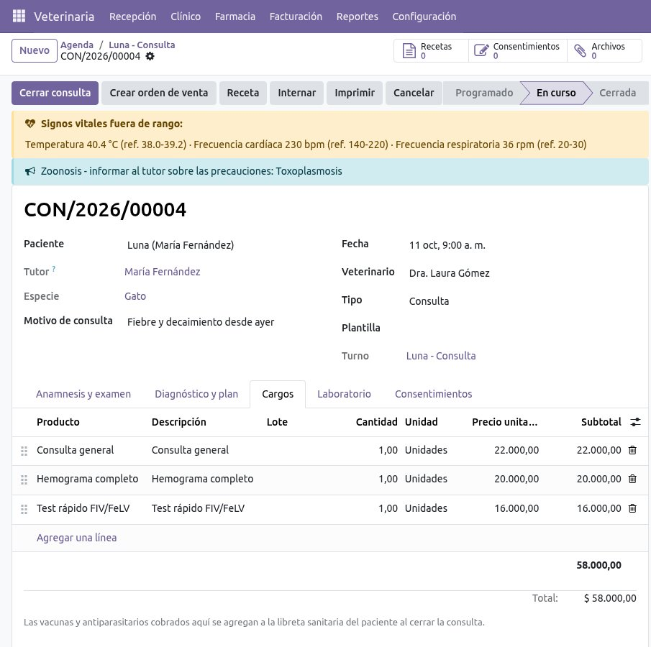
Cargos de la consulta de Luna.
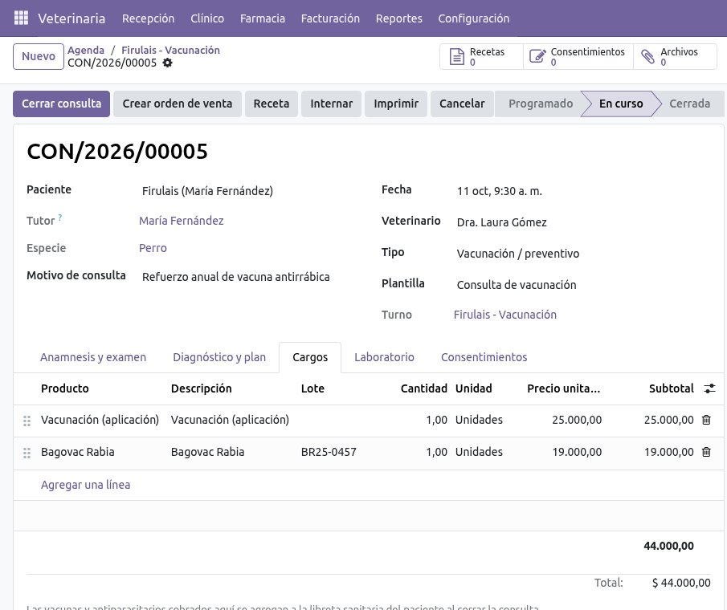
Vacuna antirrábica aplicada a Firulais, con su lote.

7.5 Cerrar la consulta
Con Cerrar consulta la aplicación, en un solo paso:
- agrega el peso nuevo a la curva del paciente;
- registra las vacunas y antiparasitarios aplicados en la libreta sanitaria, con lote y próxima dosis;
- si hay fecha de control, crea una actividad para contactar al tutor y agendarlo;
- pasa el turno a «Realizado»;
- arma la orden de venta con los cargos, lista para cobrar en recepción (si está activado en Ajustes).
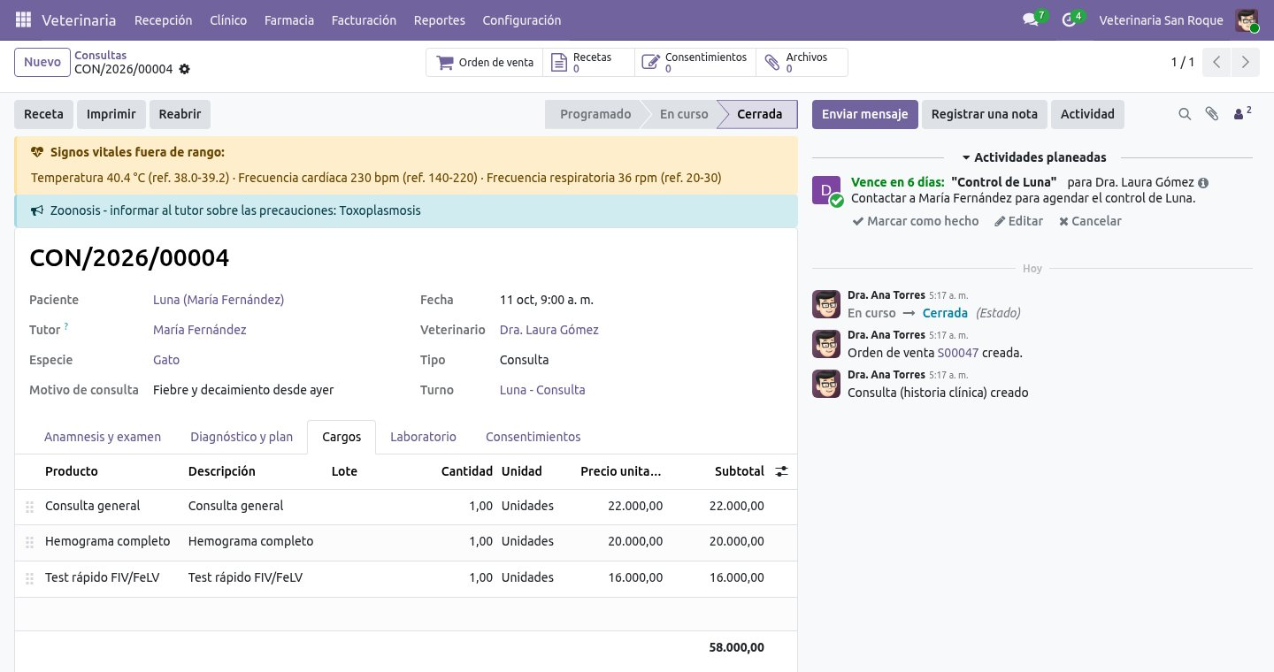
Consulta cerrada: queda la orden de venta y la actividad «Control de Luna» a 7 días.
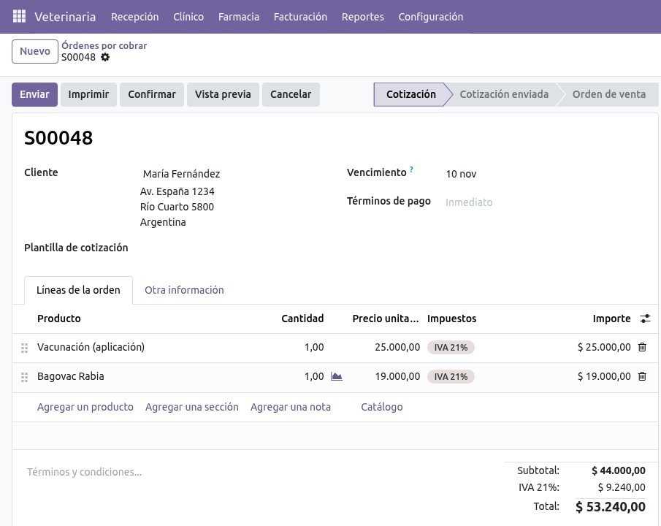
La orden de venta generada al cerrar la consulta de vacunación.
Importante: una consulta cerrada queda bloqueada: la historia clínica no se puede modificar ni borrar. Solo un Administrador puede reabrirla, y el cambio queda registrado en el historial.
Con Imprimir se obtiene el resumen de la consulta para el tutor, con signos vitales, diagnóstico, tratamiento, instrucciones, próximo control y la firma del profesional. Desde la consulta también se crean la Receta y la internación (botón Internar), y se adjuntan estudios en Archivos.
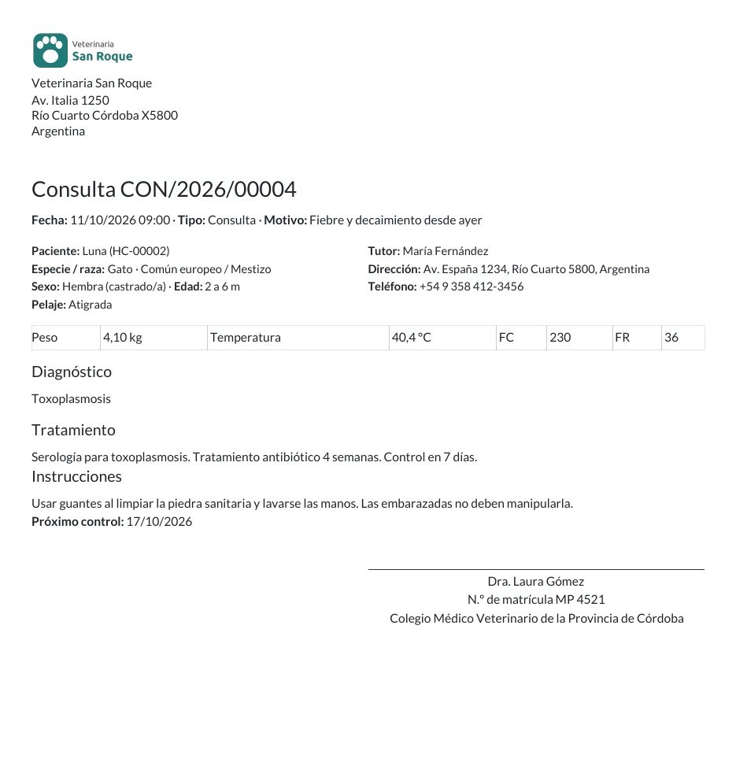
Resumen impreso de la consulta.
Lo que gana la clínica
✓ Historia clínica completa y legible, siempre con el mismo orden.
✓ Avisos que evitan pasar por alto una fiebre o una zoonosis.
✓ Nada de lo usado en la consulta se olvida de cobrar.

8. Vacunación y desparasitación

8.1 El plan lo define el producto
Cada vacuna o antiparasitario tiene, en su pestaña Veterinaria, su plan preventivo: grupo (por ejemplo «Rabia»), enfermedades que previene, si es obligatoria por ley, edad mínima, dosis iniciales, intervalo entre dosis (semanas) y refuerzo (meses); en los antiparasitarios, cada cuántos días se repite.
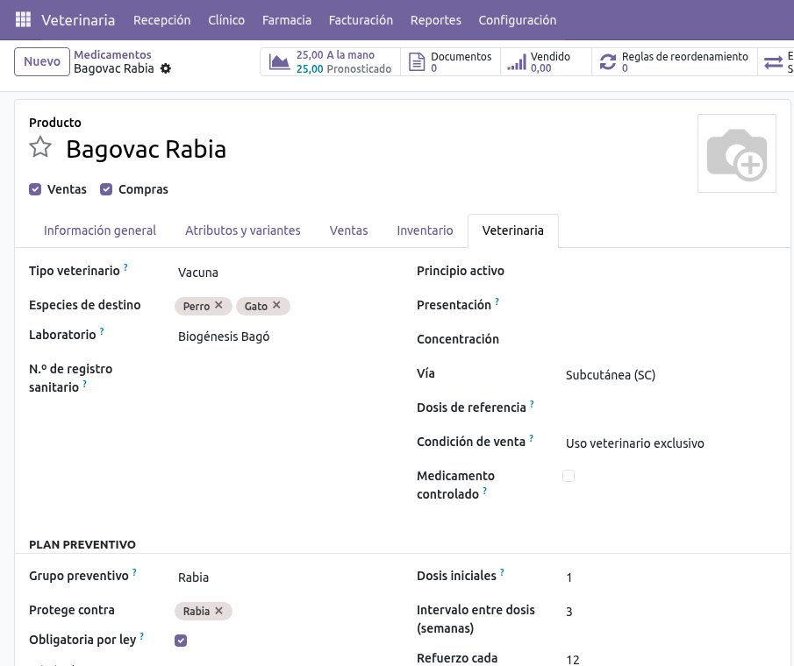
Plan de la vacuna antirrábica: una dosis inicial y refuerzo cada 12 meses.

8.2 La próxima dosis se calcula sola
Al registrar una aplicación (desde la consulta o en Clínico › Vacunaciones y control de parásitos), el sistema numera la dosis, calcula el próximo vencimiento según el plan y marca como «Reemplazada» la dosis anterior del mismo grupo. Si el lote está vencido a la fecha de aplicación, no deja guardarla.
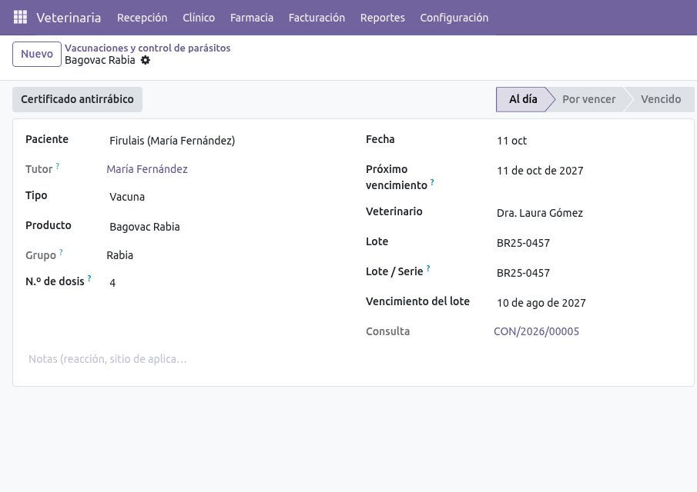
Aplicación de Bagovac Rabia: dosis 4, lote, vencimiento del lote y próxima dosis.
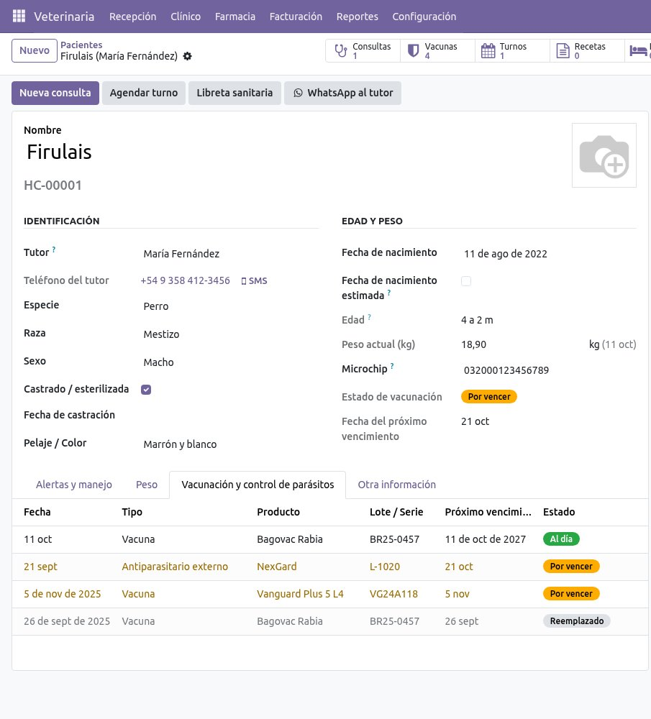
La libreta de Firulais: la antirrábica nueva está al día y la anterior quedó reemplazada.
Estado | Significado
Al día | Falta más que el período «Por vencer».
Por vencer | Vence dentro del período configurado (por defecto, 30 días).
Vencido | La fecha de la próxima dosis ya pasó.
Reemplazado | Ya se aplicó una dosis posterior del mismo grupo.
Sin refuerzo | El producto no tiene refuerzo programado.

8.3 Vacunas a aplicar y recordatorios
Menú: Recepción › Vacunas a aplicar. Lista lo vencido y por vencer, agrupado por tutor. El botón de WhatsApp de cada fila abre una conversación con el tutor con el mensaje ya escrito (el número se arma en formato argentino, con el 9 de celulares). Desde la ficha del paciente, WhatsApp al tutor hace lo mismo.
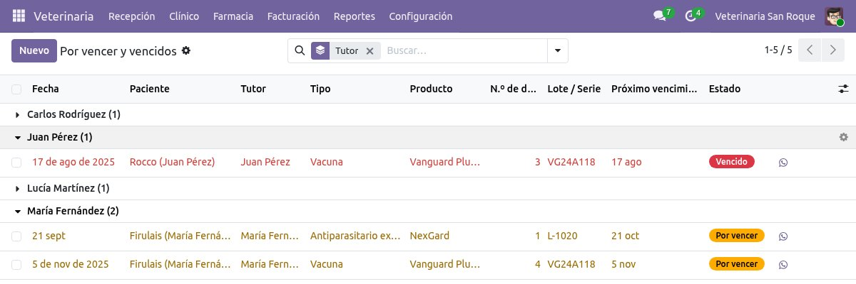
Vacunas a aplicar, agrupadas por tutor, con el botón de WhatsApp.
Además, todos los días la aplicación envía un email de recordatorio a cada tutor con email, agrupando en un solo mensaje todo lo que vence de todas sus mascotas, con la anticipación configurada en Ajustes. Cada recordatorio queda anotado en el historial del paciente y no se repite.

8.4 Libreta sanitaria y certificado antirrábico
Libreta sanitaria (botón en la ficha del paciente) imprime todas las vacunas y antiparasitarios con fecha, dosis, lote, próximo vencimiento y veterinario. Desde la aplicación de una antirrábica, Certificado antirrábico imprime el certificado de vacunación antirrábica previsto por la Ley 22.953, con los datos del animal, del tutor, de la vacuna y del lote, y la firma del profesional.
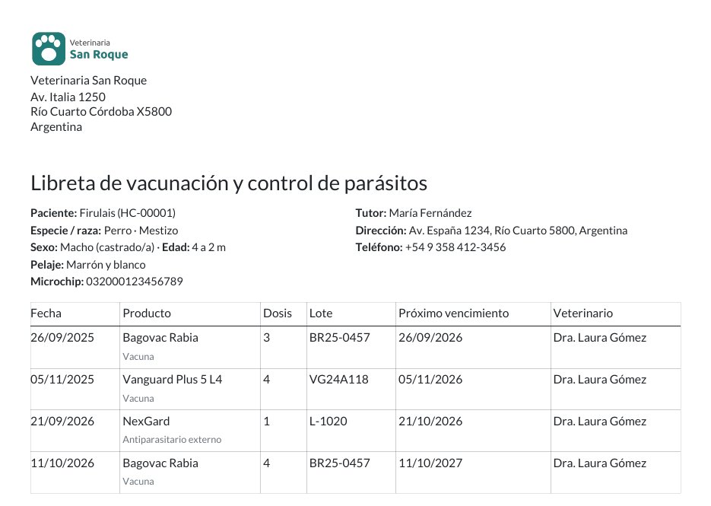
Libreta sanitaria de Firulais.
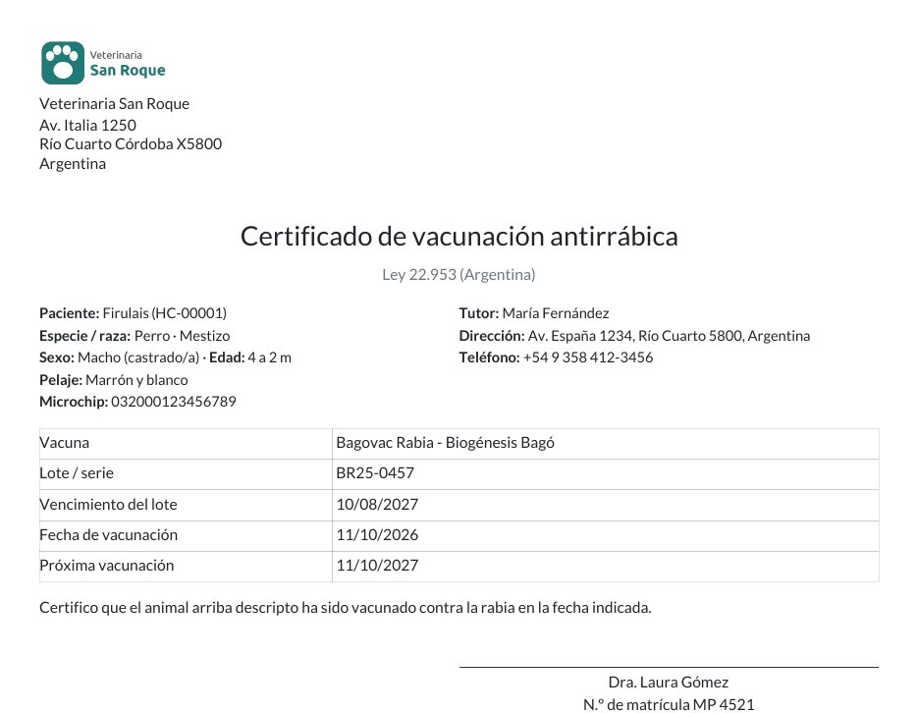
Certificado de vacunación antirrábica (Ley 22.953).
Lo que gana la clínica
✓ Más vacunas aplicadas a tiempo: el tutor recibe el aviso sin que nadie llame.
✓ La libreta y el certificado salen impresos en segundos, sin escribir a mano.

9. Recetas
Menú: Clínico › Recetas (o el botón Receta de la consulta). Cada receta tiene paciente, peso, diagnóstico, veterinario con su matrícula, fecha y validez (por defecto 30 días) y la lista de medicamentos con dosis, frecuencia, días, vía, cantidad a dispensar e instrucciones. Al elegir el medicamento se ven su principio activo y su dosis de referencia.
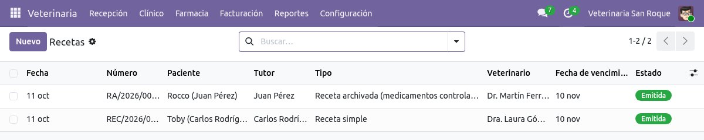
Recetas emitidas: una archivada y una simple, cada una con su numeración.

9.1 Simple o archivada
Hay dos tipos, con numeración propia cada uno:
- Receta simple: para medicamentos de venta bajo receta común.
- Receta archivada: obligatoria si se receta un medicamento controlado (psicotrópicos o estupefacientes, como diazepam, tramadol, ketamina u opioides). Se imprimen dos copias: el original queda en la farmacia y el duplicado es para el tutor.
No hace falta acordarse: al agregar un controlado, la receta pasa sola a archivada y aparece un aviso; el sistema no permite guardarla como simple.
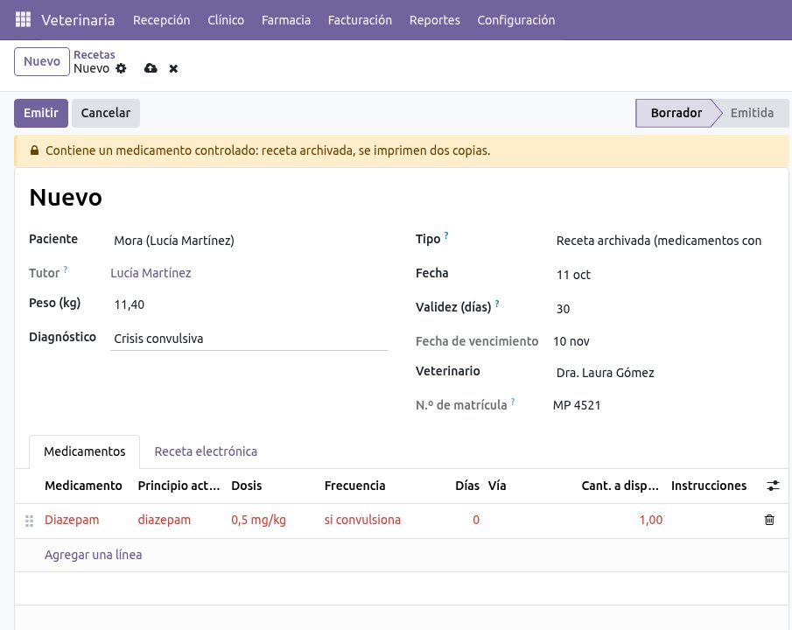
Al agregar diazepam, la receta se convierte en archivada.

9.2 Emitir
Con Emitir la receta toma su número definitivo, se fija la huella de integridad (un código que cambia si se altera el contenido) y queda inmodificable: si hay un error, se cancela y se hace una nueva. Las recetas emitidas no se pueden borrar.
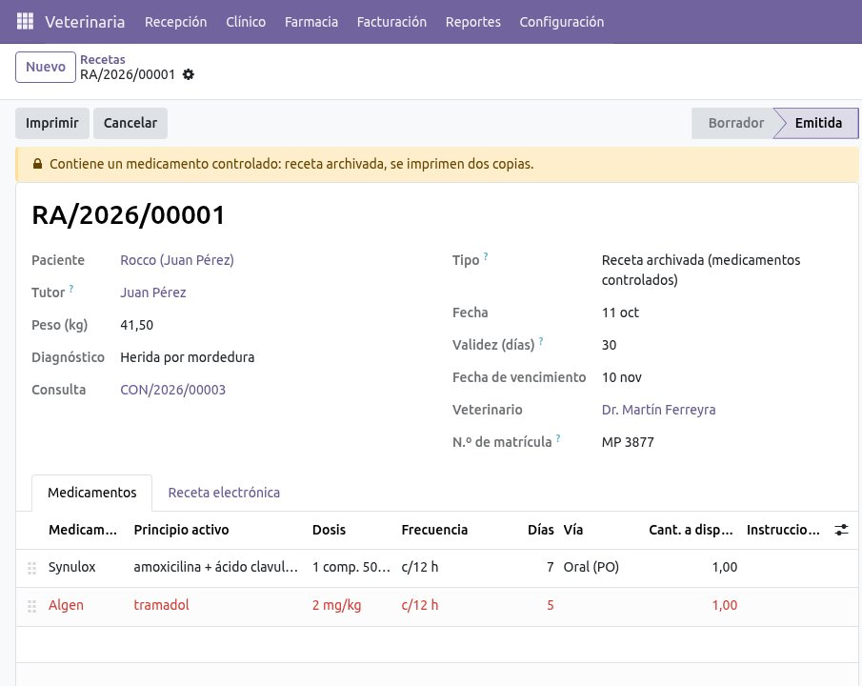
Receta archivada emitida, con el medicamento controlado resaltado.

9.3 Receta electrónica (RVE) y CUVE
En la pestaña Receta electrónica se indica si el producto requiere la Receta Veterinaria Electrónica (RVE) de la Res. SENASA 654/2026 y su estado («No requerida», «A emitir en SENASA», «Emitida en SENASA»). Una vez emitida en el sistema SIGTRAZAVET de SENASA, se copia aquí el código CUVE. Este dato puede completarse aun después de emitida la receta.
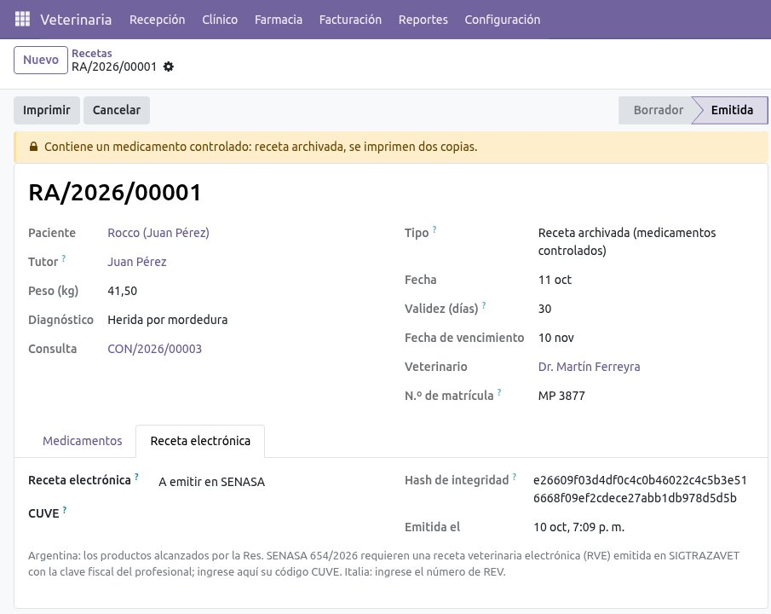
Estado de la receta electrónica, CUVE y huella de integridad.
Nota: hoy el CUVE se carga a mano: la aplicación no se conecta con SENASA. La integración se puede evaluar cuando exista un servicio oficial disponible.

9.4 Impresión
Imprimir genera la receta con los datos de la clínica, del paciente y del tutor, los medicamentos, la firma escaneada, la matrícula y el colegio del profesional, y la huella de integridad. En las archivadas salen las dos copias marcadas «ORIGINAL - FARMACIA» y «DUPLICADO - TUTOR».
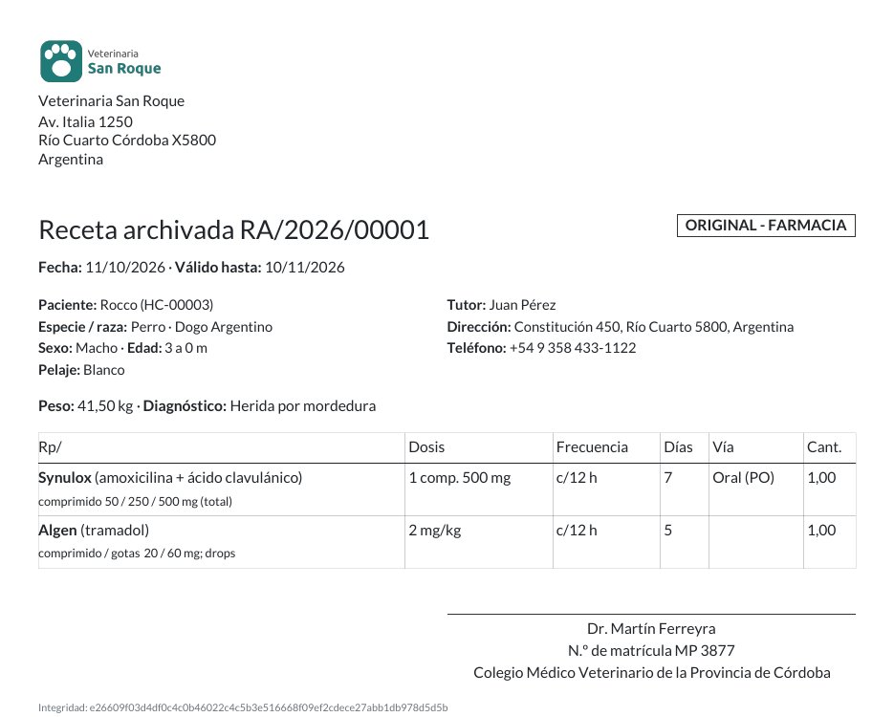
Original para la farmacia.
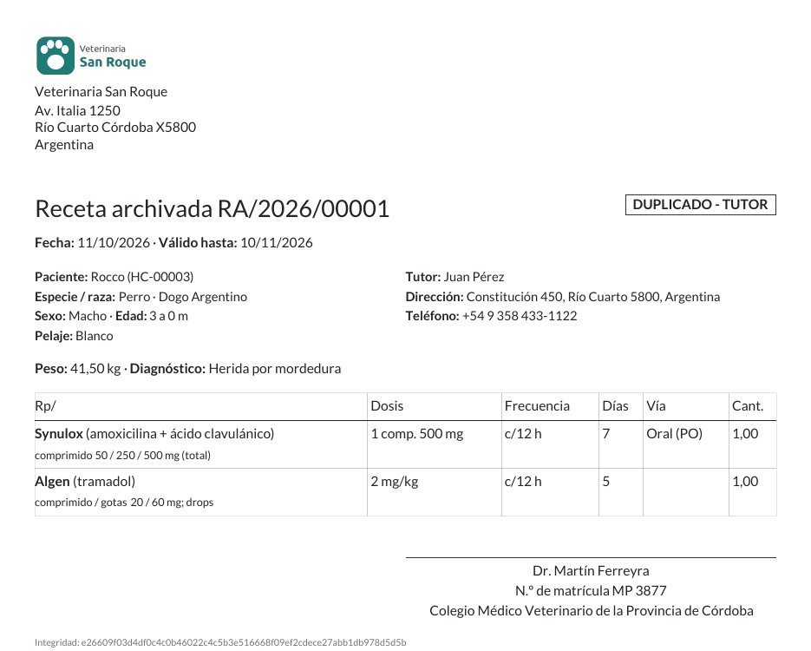
Duplicado para el tutor.
Lo que gana la clínica
✓ Recetas legibles, numeradas y firmadas, sin talonario.
✓ Imposible emitir un controlado en una receta simple.
✓ Cada receta emitida queda protegida contra cambios.

10. Libro de medicamentos controlados
Menú: Farmacia › Libro de medicamentos controlados. Cada vez que en una consulta se carga como cargo un medicamento marcado como controlado (ketamina, diazepam, midazolam, morfina, butorfanol, tramadol, eutanásico, etc.), queda registrado con fecha, consulta, paciente, producto, lote, cantidad, unidad, veterinario y estado, agrupado por medicamento.
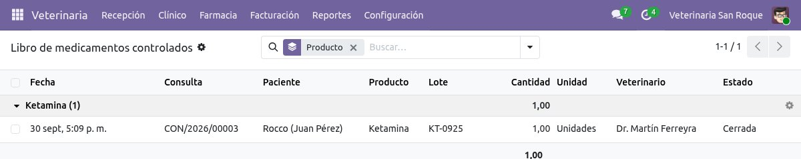
Libro de controlados: la ketamina usada en la sutura de Rocco.
¿Lo querés distinto? si la provincia exige un libro recetario o un registro de psicotrópicos con un formato determinado, se puede adaptar la impresión a ese formato.

11. Internación
Menú: Clínico › Internación (o el botón Internar de la consulta). El tablero muestra los pacientes internados con su jaula, el motivo, los días y cuántas tareas están atrasadas.
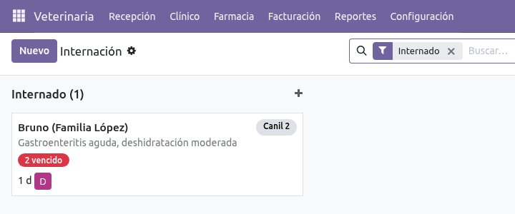
Bruno internado en el Canil 2, con dos tareas vencidas.

11.1 La ficha de internación
Tiene el paciente, el motivo, la jaula o sala, si requiere aislamiento (pacientes infecciosos), la dieta, el veterinario responsable, la fecha de ingreso, los días y el cargo diario. Un paciente no puede tener dos internaciones abiertas a la vez.
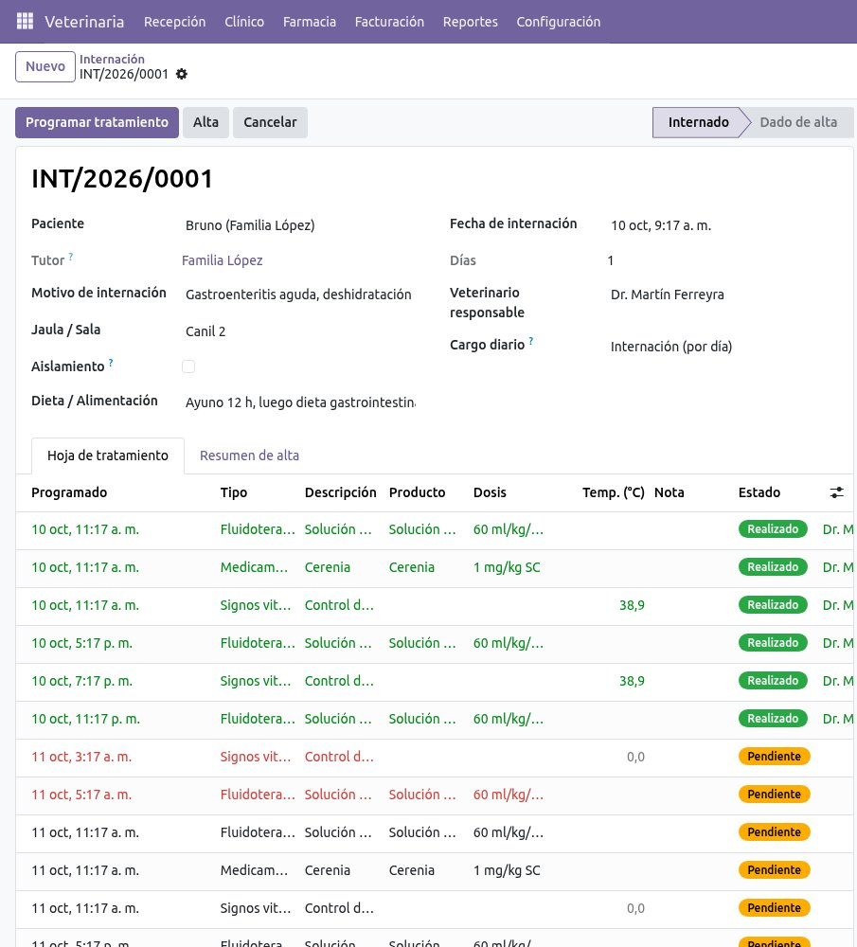
Hoja de tratamiento de Bruno: en verde lo realizado, en rojo lo atrasado.

11.2 Programar un tratamiento repetido
Con Programar tratamiento se elige el tipo (medicamento, fluidoterapia, alimentación, signos vitales, paseo/higiene, procedimiento u observación), el producto, la dosis, desde cuándo, cada cuántas horas y durante cuántos días. La aplicación crea todas las tareas con su horario.
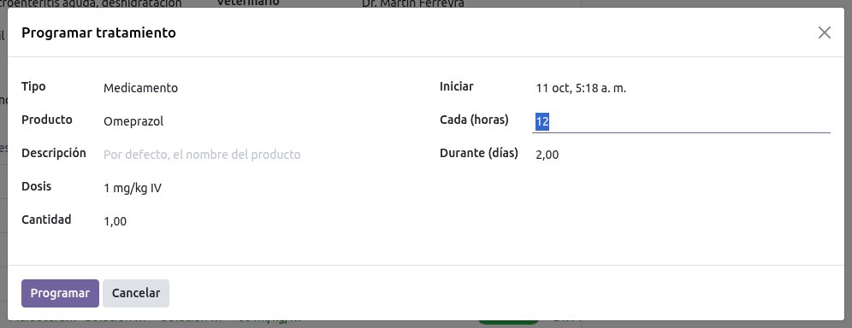
Omeprazol cada 12 horas durante 2 días: se crean 4 tareas.

11.3 Tablero de tratamientos
Menú: Clínico › Tablero de tratamientos. Muestra las tareas pendientes de todos los internados por horario; las atrasadas en rojo. Con el ✓ se marca como realizada (queda quién y cuándo) y con la ✗ como omitida. En las tareas de signos vitales se anotan temperatura, frecuencia cardíaca y frecuencia respiratoria; en las demás esas columnas quedan vacías.
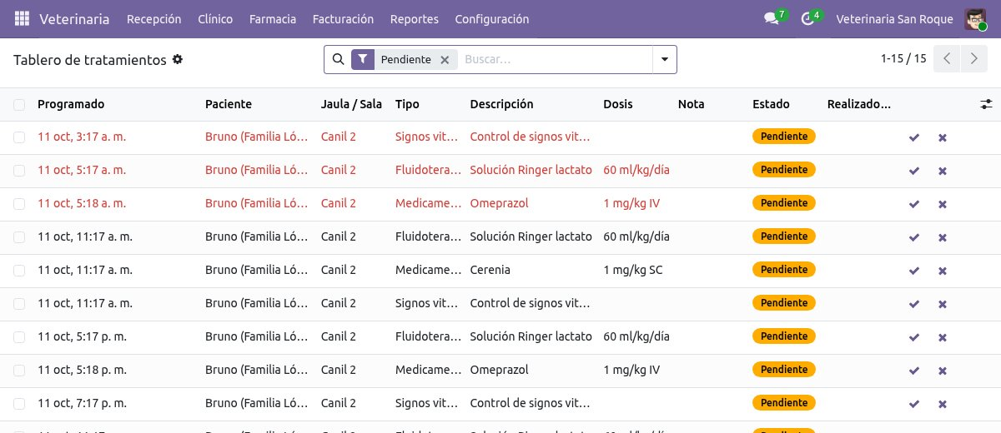
Tareas pendientes de internación.

11.4 Alta y cobro
En la pestaña Resumen de alta se escribe la epicrisis (evolución, tratamientos e indicaciones para la casa). Con Alta, las tareas atrasadas que no se hicieron quedan como omitidas, las futuras se eliminan y se crea la orden de venta con un día de internación por cada día iniciado más los productos de las tareas realizadas. Resumen de alta imprime el informe para el tutor.
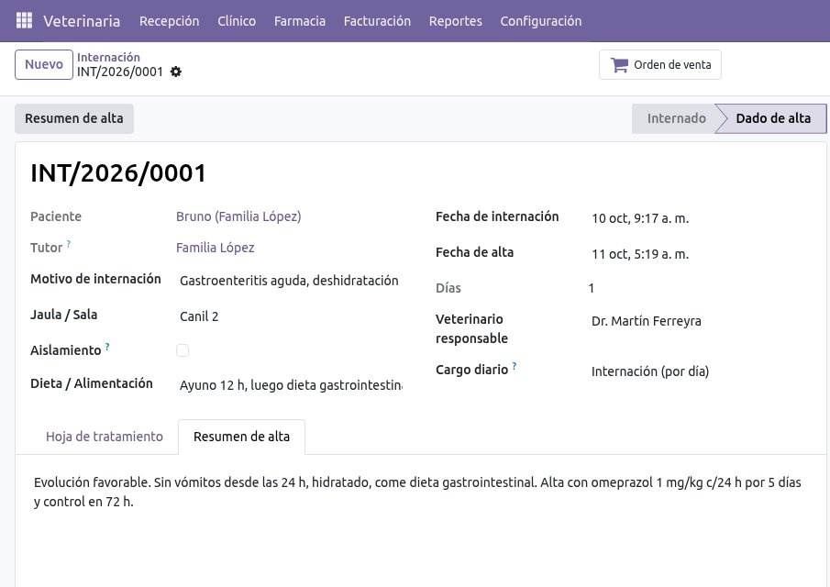
Bruno dado de alta, con su resumen.
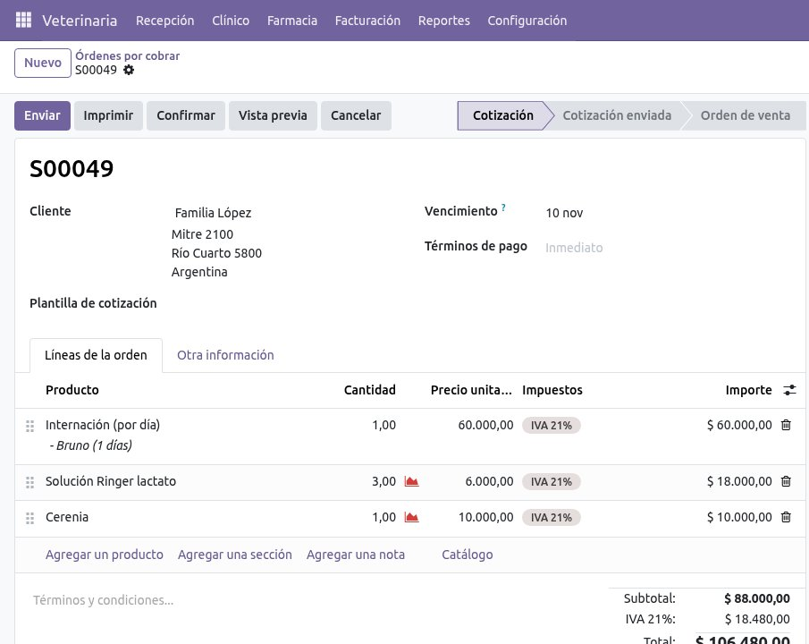
Orden de venta de la internación: día de internación y productos administrados.
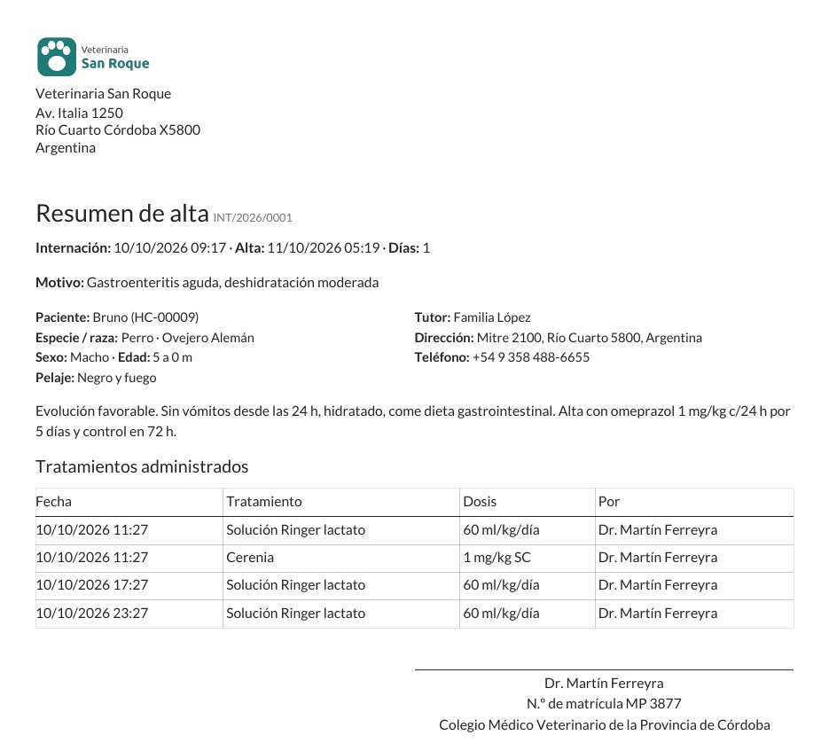
Resumen de alta impreso, con los tratamientos administrados.
Lo que gana la clínica
✓ Ningún tratamiento se olvida: el tablero marca lo atrasado.
✓ El cobro de la internación se arma solo, sin revisar planillas.

12. Consentimientos informados

12.1 Plantillas
Menú: Configuración › Plantillas de consentimiento. Vienen tres: cirugía y anestesia, eutanasia e internación. El texto usa marcadores que se reemplazan solos: {pet} (mascota), {species}, {owner} (tutor), {procedure}, {date}, {vet} y {company}.
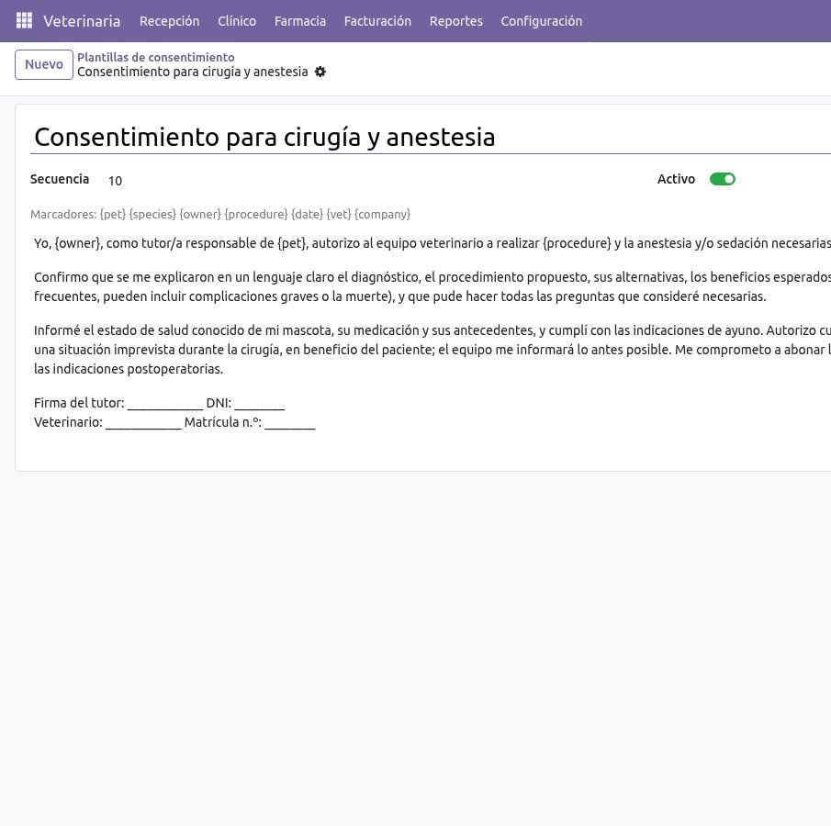
Plantilla de cirugía y anestesia con sus marcadores.

12.2 Preparar un consentimiento
Menú: Clínico › Consentimientos › Nuevo (o desde la consulta). Se elige el paciente, la plantilla, el procedimiento y el veterinario: el texto se completa con los datos reales.
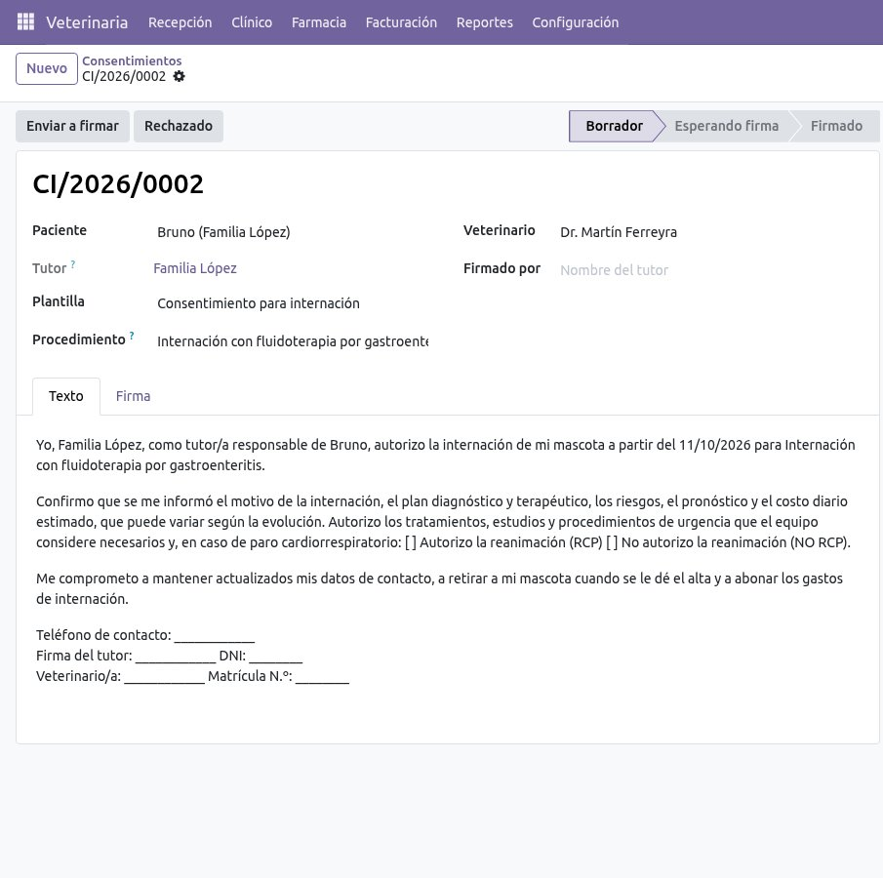
Consentimiento de internación de Bruno, listo para firmar.

12.3 Firmar en la clínica
- En la pestaña Firma, el tutor firma con el dedo o el mouse en la pantalla (o carga una imagen de su firma).
- Pulsá Adoptar y firmar y luego Firmar en la clínica.
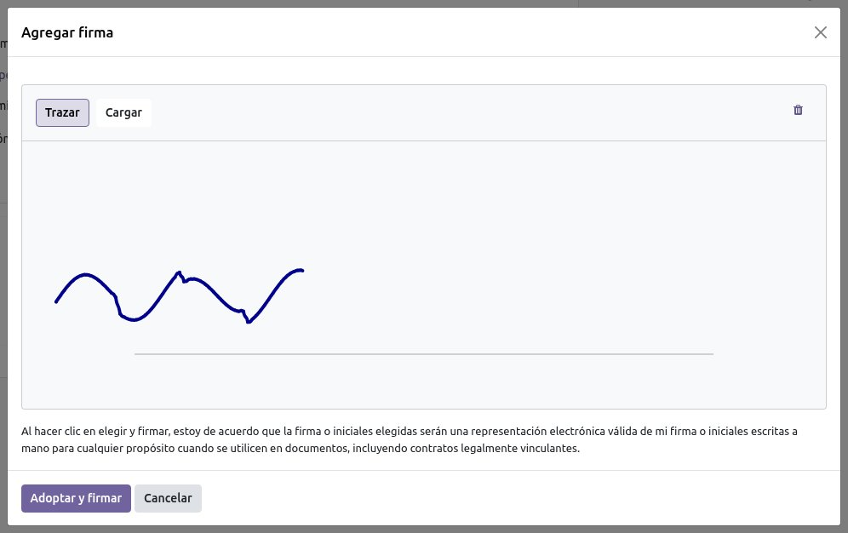
Firma en pantalla.
El consentimiento queda Firmado y bloqueado, con quién firmó, cuándo, desde qué dirección y una huella digital del documento. El botón Verificar comprueba que el texto firmado no se alteró. Si el tutor se arrepiente, Revocar registra la revocación con su motivo. Los consentimientos firmados forman parte de la historia clínica y no se pueden borrar.
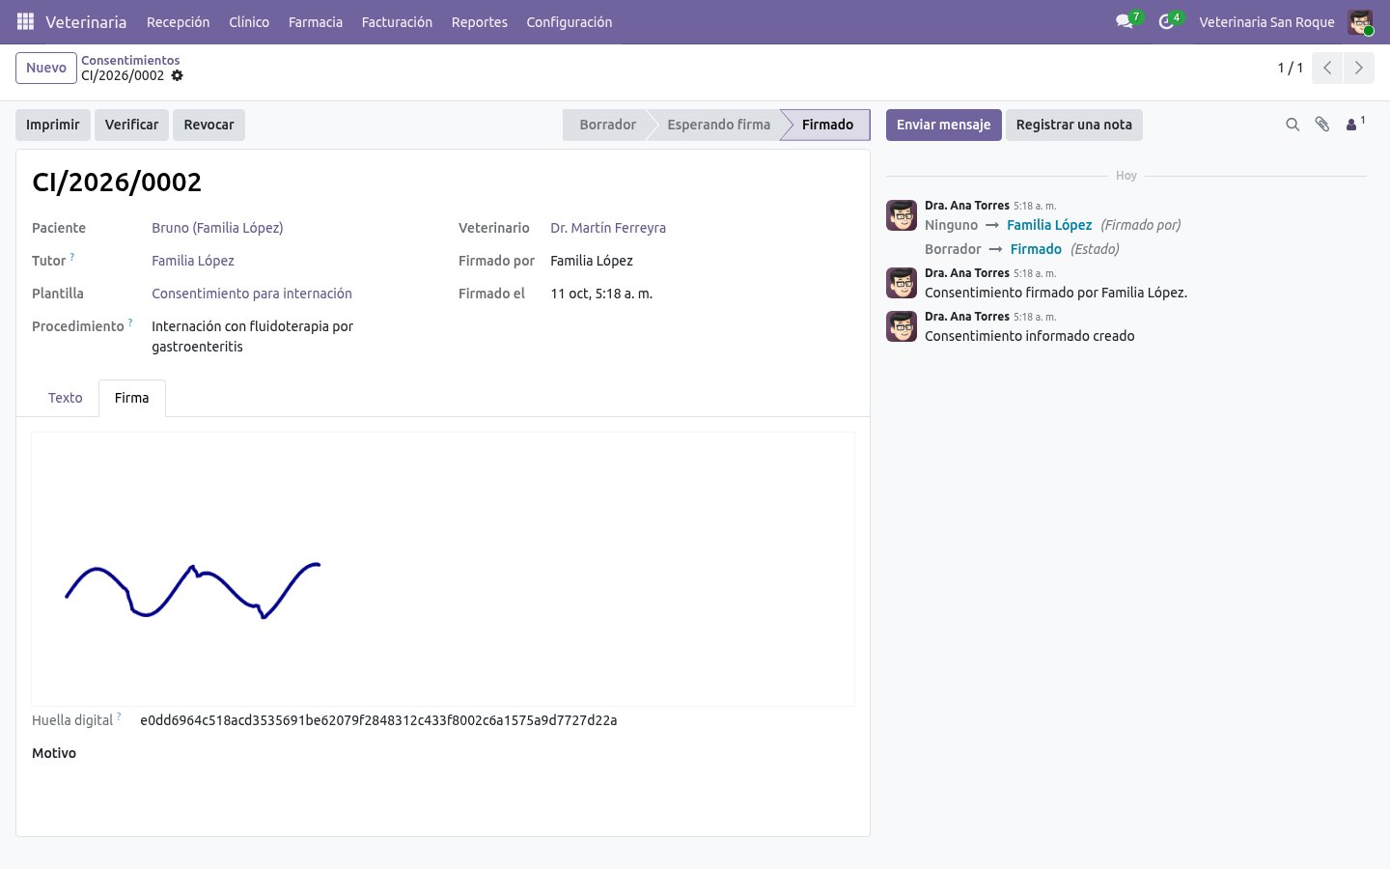
Consentimiento firmado, con su huella digital.

Consentimiento impreso, con la firma y la huella.

12.4 Firmar a distancia
Con Enviar a firmar, el tutor recibe un enlace por email (debe tener email cargado). Lo abre en su celular, lee el texto y firma (ver capítulo 15). El consentimiento pasa de «Esperando firma» a «Firmado» y el historial lo registra. Si el tutor no acepta, se marca Rechazado.
Importante: la firma en pantalla es una firma electrónica. Recomendamos validar con el asesor legal de la clínica los textos de los consentimientos y su uso en la política interna.

13. Laboratorio
Menú: Clínico › Resultados de laboratorio (o la pestaña Laboratorio de la consulta). Al elegir el panel, se cargan sus analitos con unidad y rango de referencia para perro o gato. Se escriben los valores y el sistema marca Alto o Bajo en rojo lo que sale del rango. Con Resultados recibidos se cierra el pedido; se pueden adjuntar los archivos del laboratorio externo.
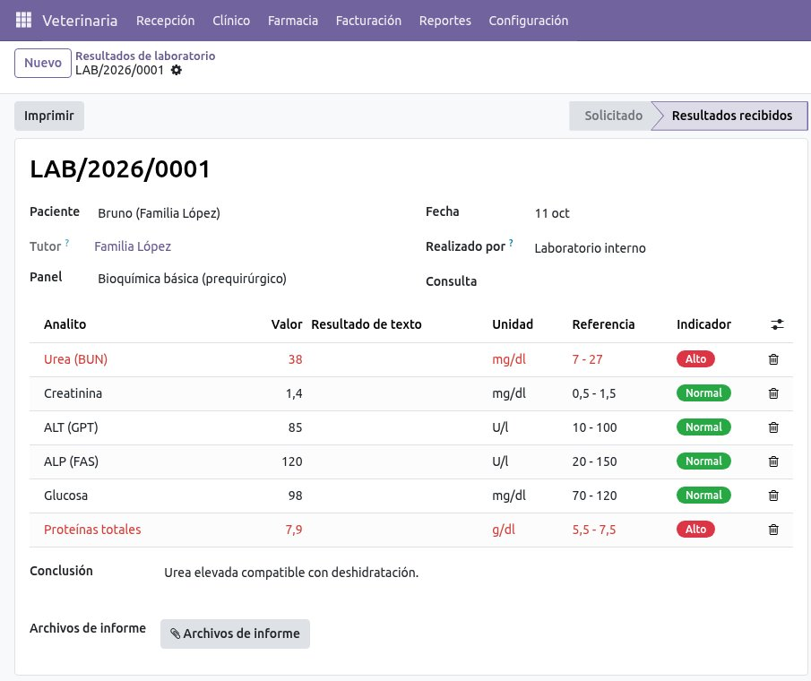
Bioquímica de Bruno: urea y proteínas totales altas.
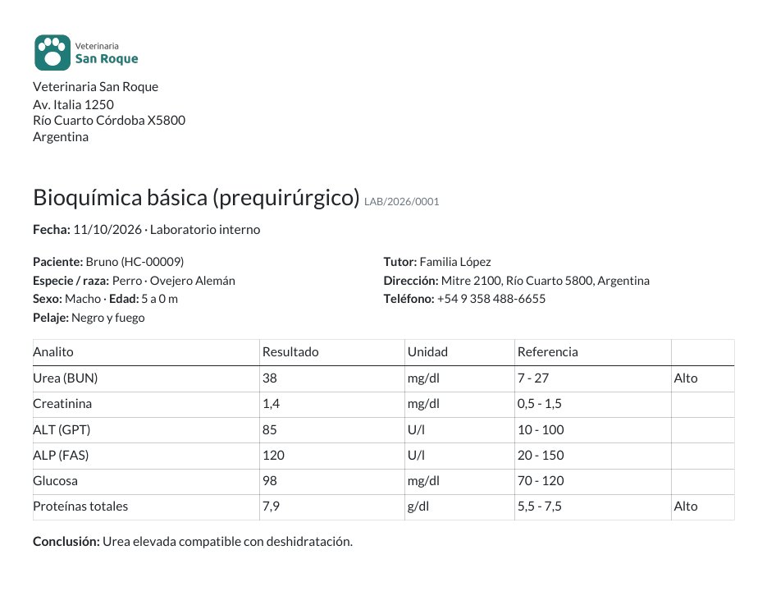
Informe de laboratorio impreso.
Vienen 14 paneles (hemograma, bioquímica, perfiles renal, hepático y tiroideo, orina, coproparasitológico, coagulograma, ionograma, tests rápidos y otros) en Configuración › Datos maestros › Paneles de laboratorio.
Importante: los rangos de referencia son orientativos: conviene ajustarlos al analizador o al laboratorio con el que trabaja la clínica.

14. Certificados
Menú: Clínico › Certificados › Nuevo. Se elige el tipo, el paciente y el veterinario, y el texto del certificado se escribe solo.
Tipo | Detalle
Certificado de salud | Constancia de examen clínico.
Certificado sanitario para viaje | Con destino. La validez se fija en 10 días desde la fecha, el plazo del CVI de SENASA. Incluye la última antirrábica.
Certificado de desparasitación | También con validez de 10 días.
Certificado de castración | Constancia de la cirugía.
Certificado de defunción | Constancia del fallecimiento.
Otro | Texto libre.
En el certificado de viaje, el texto se actualiza solo al escribir el destino.
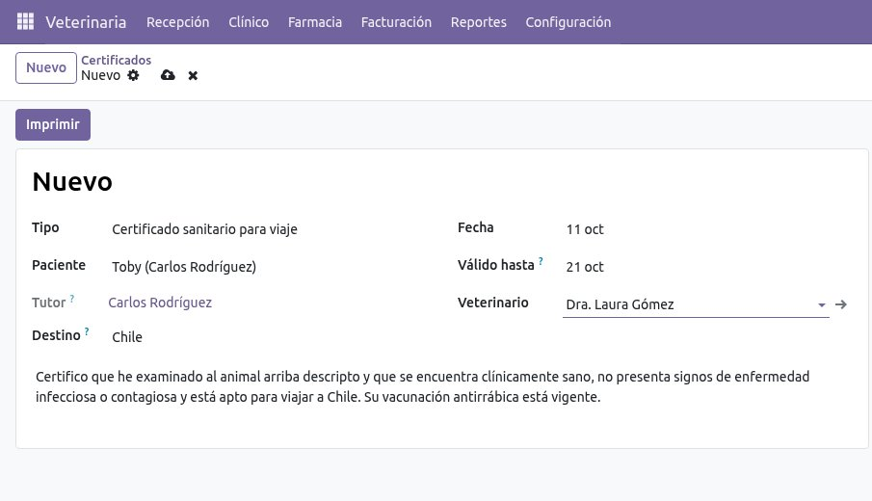
Certificado de viaje de Toby a Chile, válido hasta 10 días después.
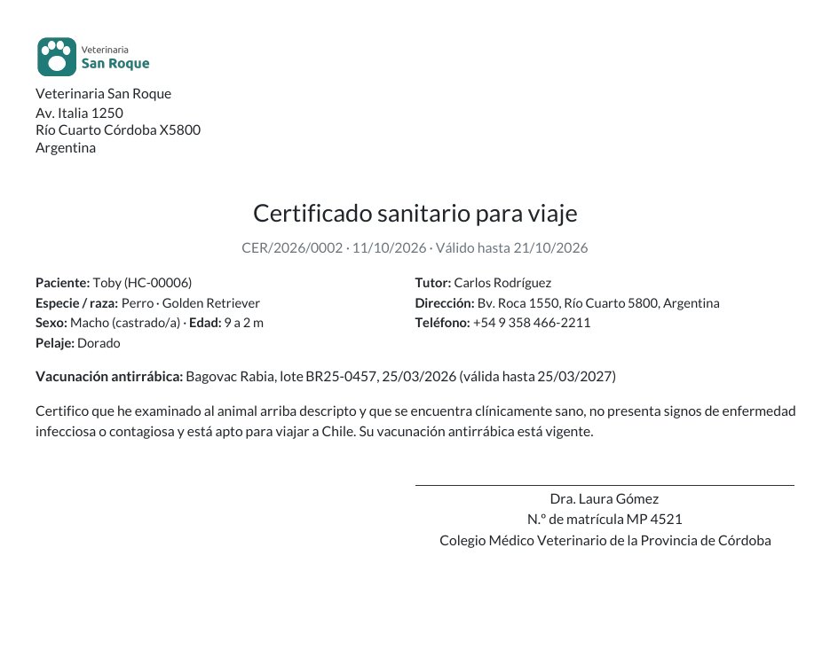
Certificado impreso con la vacunación antirrábica vigente.

15. Portal del tutor
Si la clínica le da acceso, el tutor entra con su email y contraseña a Mi cuenta › Mis mascotas y ve solamente lo suyo:
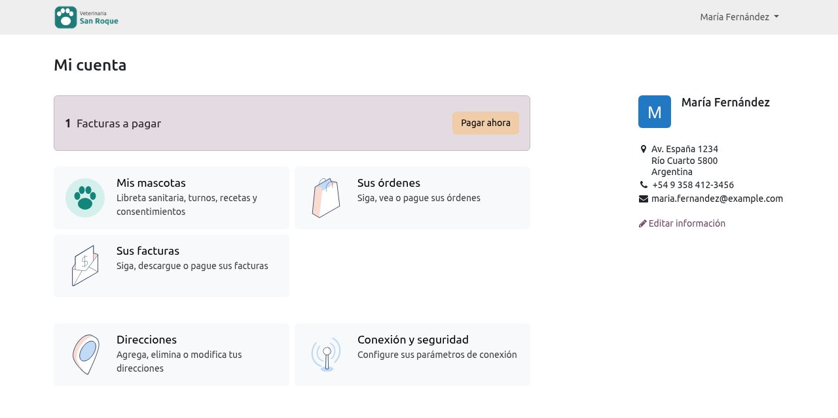
Mi cuenta del tutor: el acceso «Mis mascotas» reúne libreta sanitaria, turnos, recetas y consentimientos.
- sus mascotas con el estado de vacunación;
- la libreta sanitaria de cada una (también para descargar en PDF);
- sus próximos turnos;
- sus recetas y certificados en PDF;
- los consentimientos pendientes, para leerlos y firmarlos desde el celular.
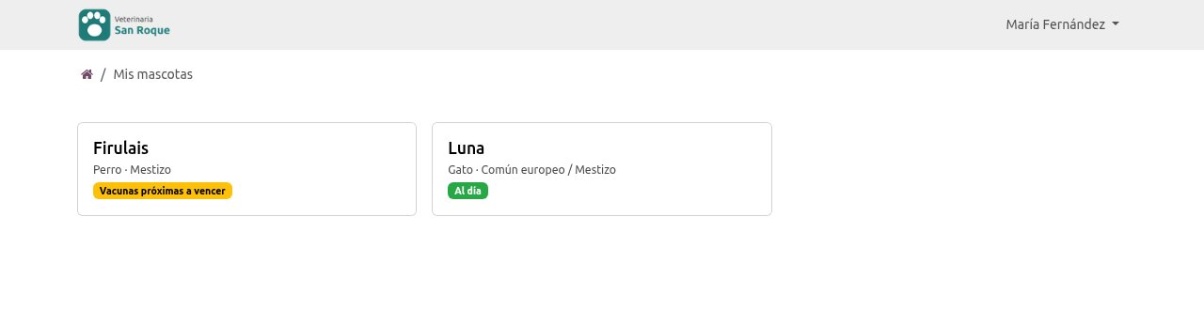
Mis mascotas: Firulais y Luna de María Fernández.
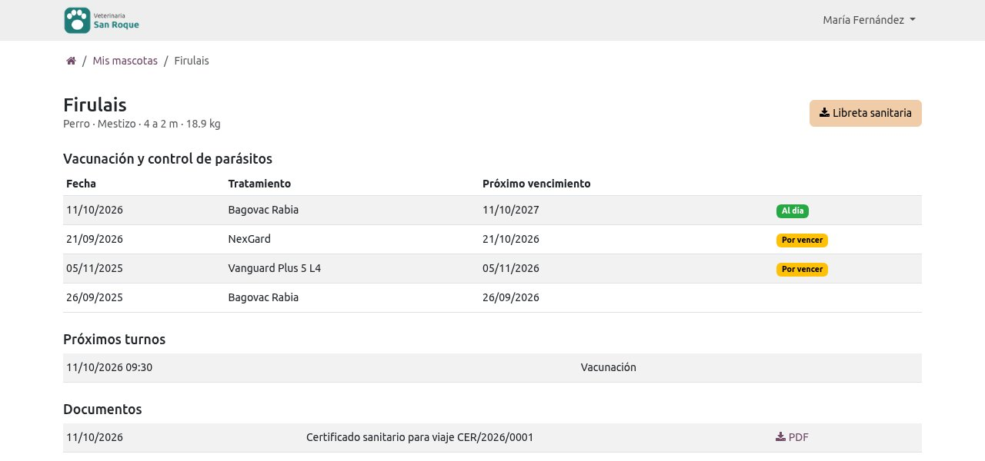
Ficha de Firulais en el portal: vacunas, próximos turnos y documentos.
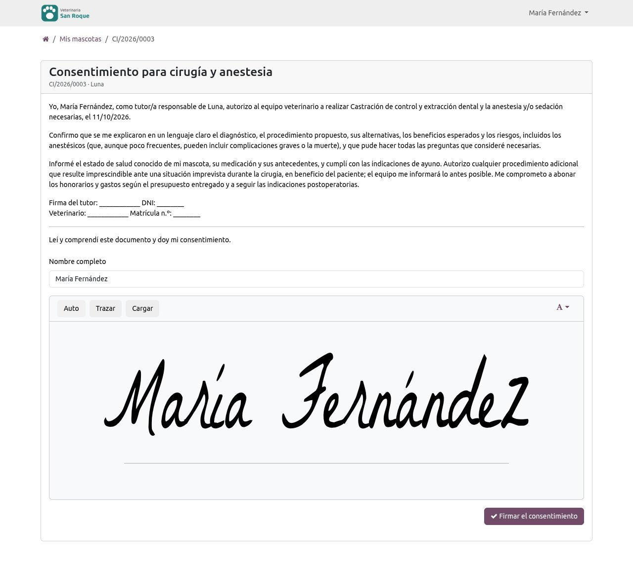
El tutor lee el consentimiento y firma desde su casa.
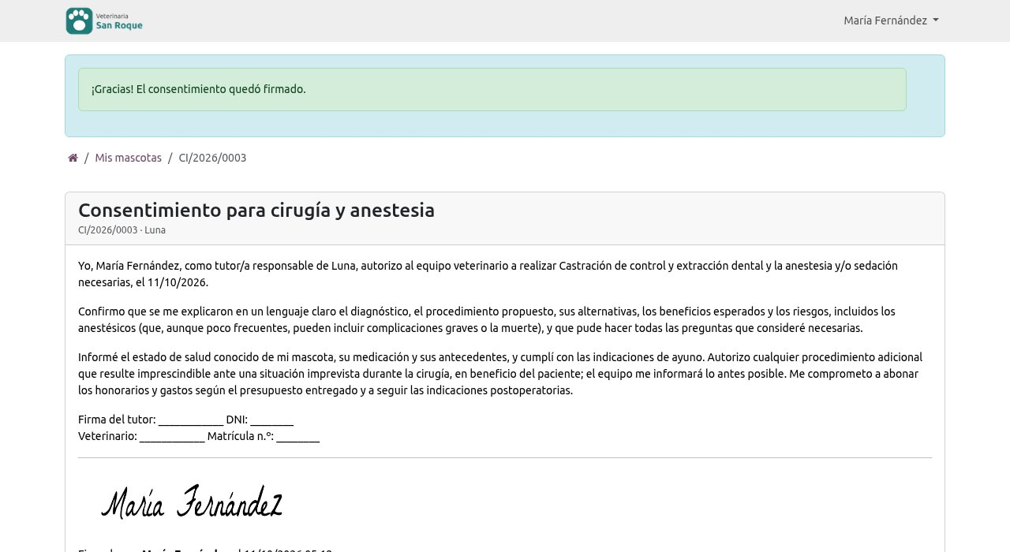
Consentimiento firmado desde el portal.
Importante: un tutor nunca ve datos de otros tutores ni la parte interna de la clínica.
Lo que gana la clínica
✓ Menos llamadas para pedir la libreta o la fecha de la próxima vacuna.
✓ Consentimientos firmados antes de que el paciente llegue a la cirugía.

16. Farmacia y stock
Menú: Farmacia › Medicamentos y vacunas. Vienen precargados 71 medicamentos de uso veterinario en Argentina (con los controlados marcados), 19 vacunas y antiparasitarios, y 36 insumos y productos de venta. Están ordenados en categorías con nombres en el idioma de la clínica: «Veterinaria / Medicamentos / Psicotrópicos y estupefacientes», Vacunas, Antiparasitarios, Alimentos, Insumos clínicos, Pet shop y Servicios.
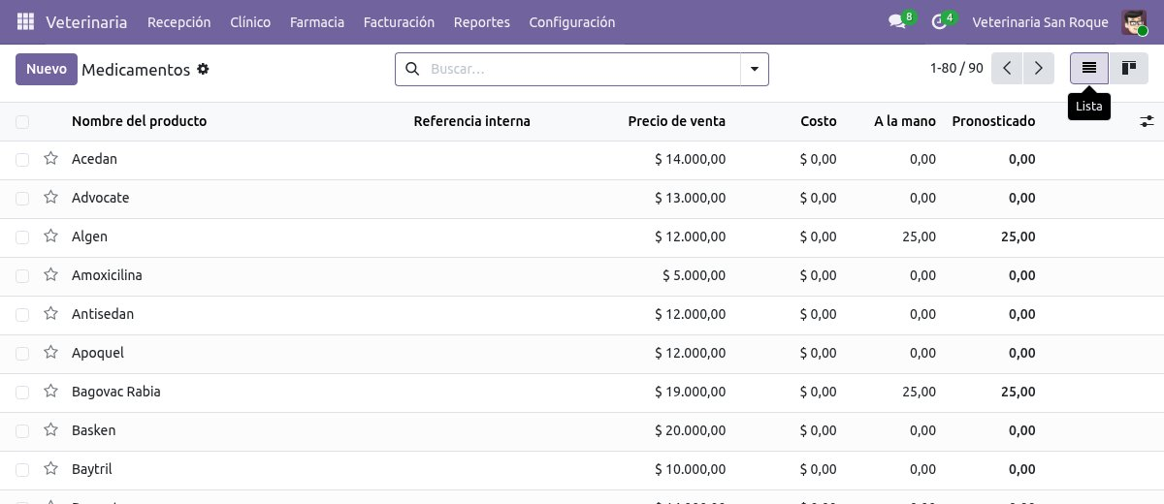
Medicamentos y vacunas precargados, con precio y stock.
En la pestaña Veterinaria de cada producto: tipo, especies de destino, laboratorio, N.º de registro sanitario, principio activo, presentación, concentración, categoría terapéutica, vía, dosis de referencia, condición de venta y si es medicamento controlado.
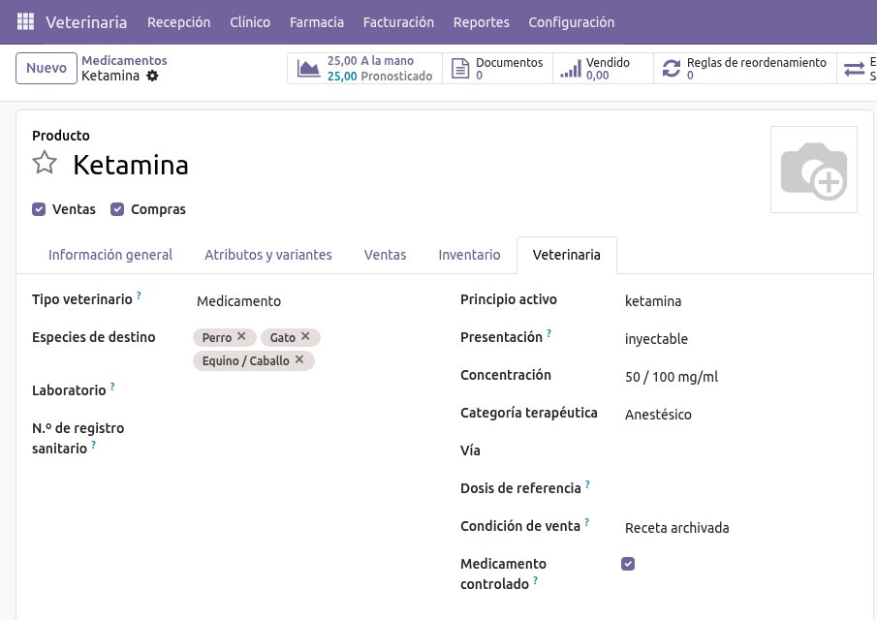
Ketamina: medicamento controlado, venta con receta archivada.
Los medicamentos y vacunas se manejan por lote con fecha de vencimiento (Farmacia › Lotes y vencimientos), y el stock se consulta en Farmacia › Stock. Las compras a proveedores y los movimientos de stock usan los circuitos estándar de compras e inventario.
Importante: las dosis de referencia son orientativas (con abreviaturas veterinarias universales como q12h, PO, SC, mg/kg): siempre las confirma el profesional.

17. Facturación
Menú: Facturación › Órdenes por cobrar. Aquí llegan las órdenes que se crean al cerrar consultas y al dar de alta internaciones, a nombre del tutor y vinculadas a la mascota.
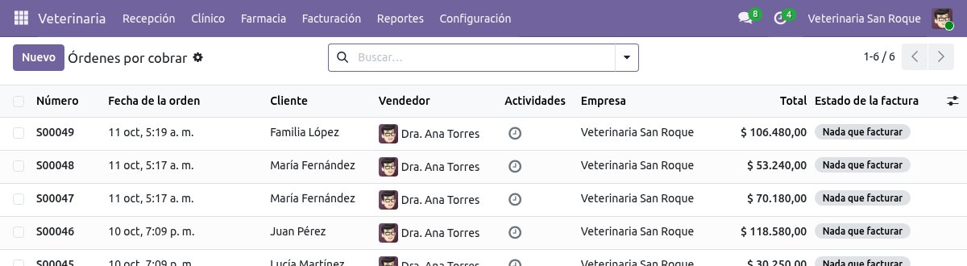
Órdenes por cobrar de la clínica.
- Abrí la orden del tutor que está en recepción y revisá las líneas (se pueden sumar productos de mostrador).
- Pulsá Confirmar y luego Crear factura.
- Revisá la factura y pulsá Confirmar. Con Pagar se registra el cobro.
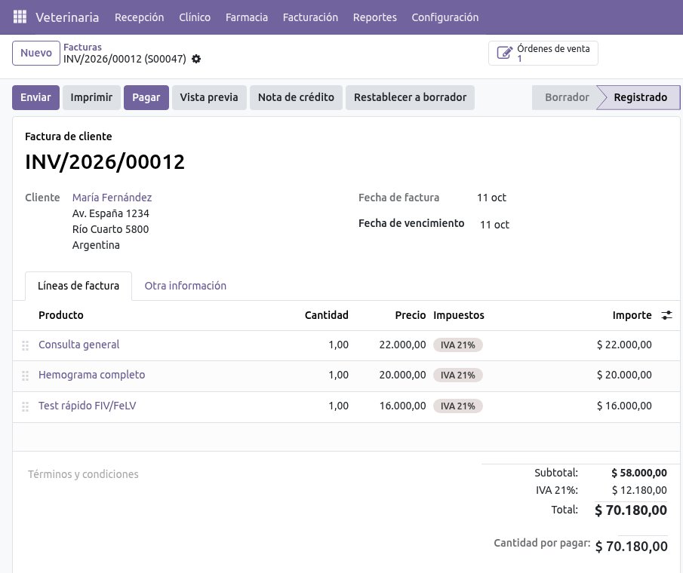
Factura de la consulta de Luna.
Importante: la aplicación no fija alícuotas de IVA: dependen del producto y del criterio del contador de la clínica (por ejemplo, servicios al 21 %). La factura electrónica de ARCA se configura con la localización argentina.

18. Reportes
Menú: Reportes (rol Administrador). Consultas muestra las consultas por mes, tipo, veterinario o diagnóstico, en gráfico, tabla dinámica o lista. Ventas analiza lo vendido por producto, tutor o período. Todo se puede filtrar, agrupar y exportar a Excel.
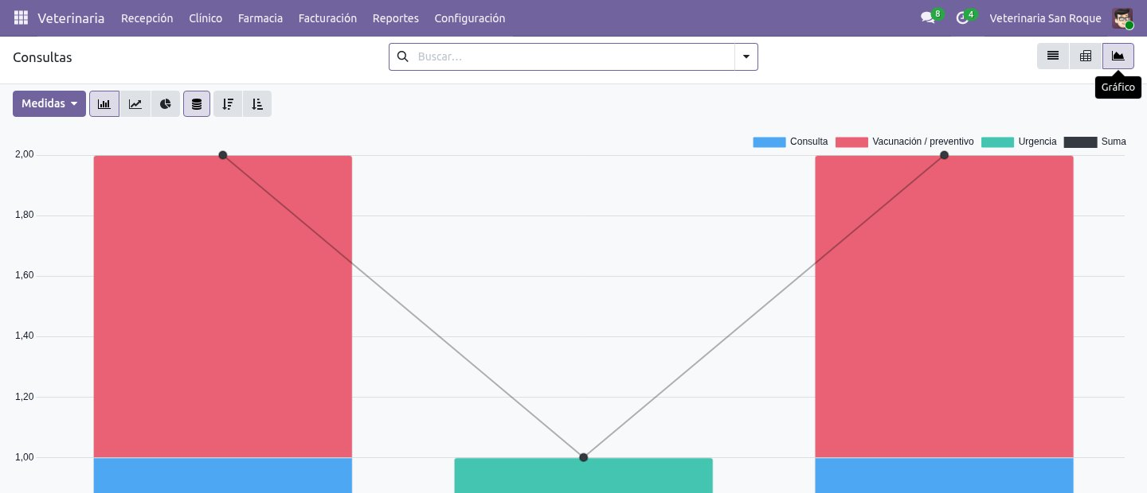
Consultas por tipo.
¿Lo querés distinto? ¿Querés un tablero diario con turnos, vacunas vencidas, internados y lo facturado en el mes? Se arma a medida.

19. Datos maestros precargados
La aplicación viene lista para trabajar en Argentina, con datos maestros cargados y traducidos al español, inglés e italiano. Están en Configuración › Datos maestros y en Farmacia; se pueden ampliar, modificar o archivar.
Dato | Cantidad
Especies | 20
Razas | 45
Enfermedades | 38
Alertas, alergias y comportamientos | 33
Vacunas | 19
Medicamentos (los controlados marcados) | 71
Insumos y productos de venta | 36
Servicios | 55
Paneles de laboratorio | 14
Plantillas de consentimiento | 3
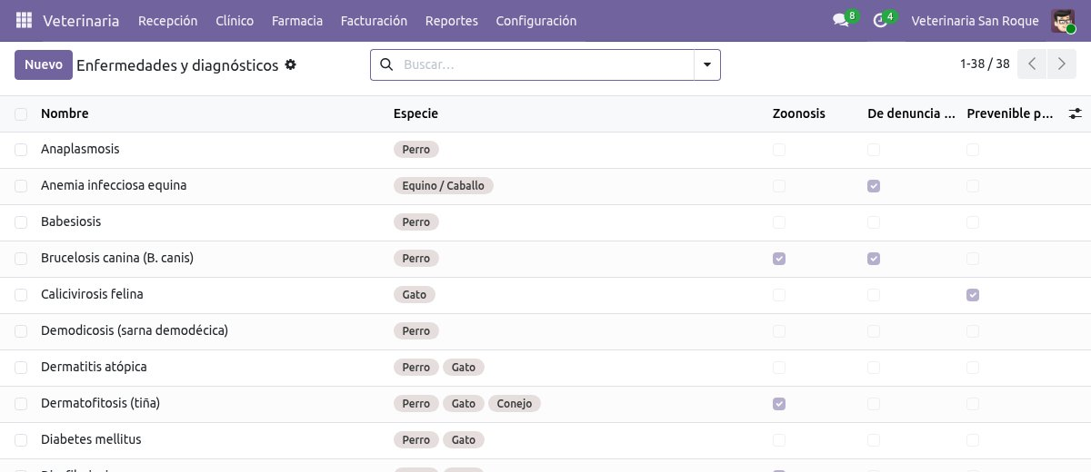
Enfermedades con su marca de zoonosis, denuncia obligatoria y prevenible por vacuna.
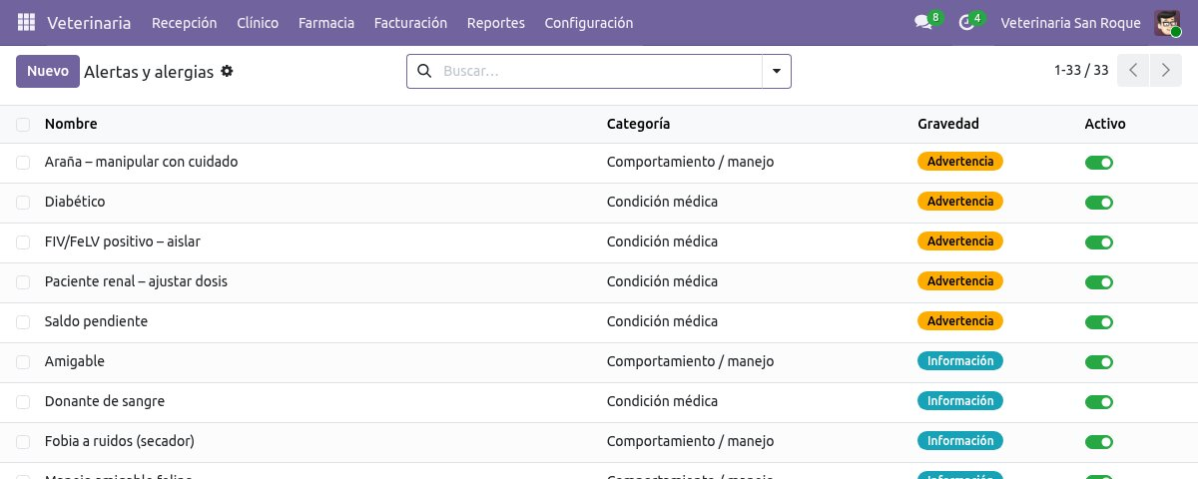
Alertas y alergias con su categoría y gravedad.
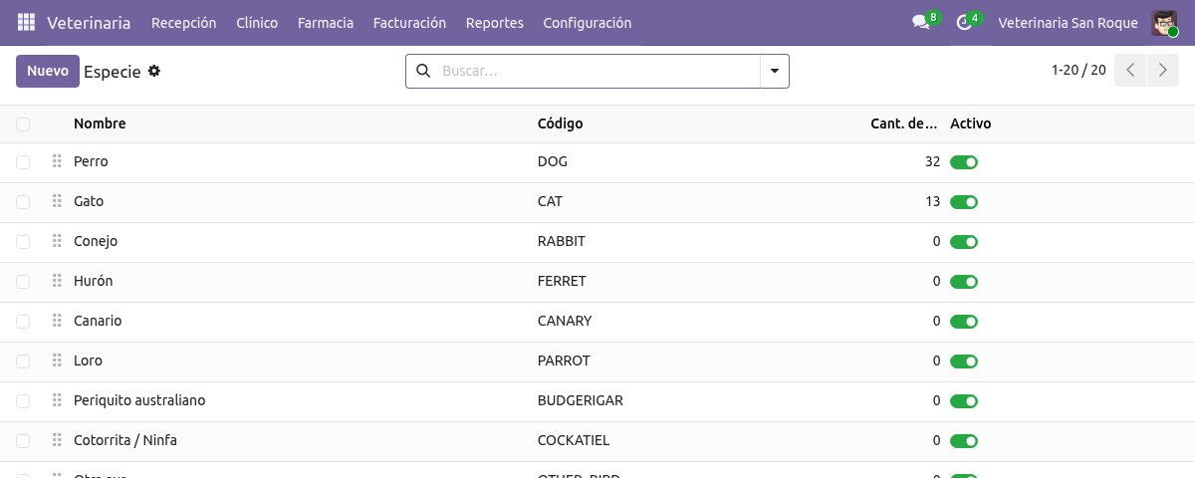
Especies con su cantidad de pacientes.

20. Normativa argentina contemplada
Tema | Cómo lo resuelve la aplicación
Receta Veterinaria Electrónica (Res. SENASA 654/2026) | Estado de la RVE en cada receta y campo para el código CUVE emitido en SIGTRAZAVET. Vigencia de la receta configurable (30 días por defecto).
Medicamentos controlados | Receta archivada obligatoria, con original para la farmacia y duplicado para el tutor; libro de controlados con lote y profesional.
Vacunación antirrábica (Ley 22.953) | Certificado de vacunación antirrábica con datos del animal, del tutor, de la vacuna y del lote.
Viajes (CVI de SENASA) | Certificado sanitario para viaje con validez de 10 días.
Enfermedades de denuncia obligatoria y zoonosis | Aviso en la consulta al elegir el diagnóstico.
Identificación | Microchip de 15 dígitos (ISO 11784/11785).
Matrícula profesional | Matrícula y colegio de cada veterinario impresos en recetas y certificados.
Importante: la aplicación facilita el cumplimiento, pero la responsabilidad profesional y legal sigue siendo de la clínica y de cada veterinario. Ante cambios normativos o exigencias provinciales específicas, Odoxeus ajusta la aplicación.

21. Un día en la clínica
Hora | Qué pasa
08:00 | Recepción abre Turnos de hoy: cinco turnos, uno de cirugía. Desde Vacunas a aplicar manda tres WhatsApp a tutores con vacunas vencidas.
09:00 | Llega Luna con fiebre. Recepción pulsa Llegó; la Dra. Gómez inicia la consulta. El sistema avisa la temperatura alta y que la toxoplasmosis es una zoonosis.
09:25 | La doctora cierra la consulta: la orden de venta queda lista y se agenda el control para dentro de una semana.
09:30 | Firulais recibe su antirrábica. La libreta se actualiza sola con el lote y se imprime el certificado antirrábico.
11:00 | El Dr. Ferreyra revisa el Tablero de tratamientos: marca la fluidoterapia de Bruno y ve en rojo un control atrasado.
12:00 | Nala entra a cirugía: su tutora ya firmó el consentimiento desde el celular la noche anterior.
18:00 | Bruno recibe el alta: se imprime el resumen y recepción cobra la internación sin revisar planillas.
19:00 | La dirección mira el reporte de consultas y lo facturado en el día.

22. Preguntas frecuentes
No puedo modificar una consulta.
Está cerrada y bloqueada para proteger la historia clínica. Un Administrador puede reabrirla; el cambio queda registrado.
No me deja emitir la receta.
Revisá que tenga al menos un medicamento y que el veterinario tenga cargada su matrícula (pestaña Veterinaria de su usuario o Mis preferencias).
Quiero cambiar una receta emitida.
Una receta emitida no se modifica: cancelala y emití una nueva. Sí se puede completar el CUVE después.
¿Por qué la receta pasó sola a «archivada»?
Porque incluye un medicamento controlado: la receta archivada es obligatoria en ese caso.
No me deja guardar el microchip.
El número debe tener exactamente 15 dígitos.
La temperatura quedó en 404 °C.
Usá coma decimal: 40,4.
El tutor no recibió el recordatorio.
Verificá que tenga email cargado. El recordatorio sale una sola vez por vacuna, con la anticipación configurada en Ajustes. Para un aviso inmediato usá el botón de WhatsApp.
No puedo internar a un paciente.
Ya tiene una internación abierta: abrila desde el tablero.
No puedo enviar un consentimiento a firmar.
El tutor necesita un email cargado y el consentimiento debe estar en borrador.
No aparece el botón de cobro de la orden.
Primero confirmá la orden; luego aparece Crear factura.
¿Se puede adaptar algo que no nos resulta cómodo?
Sí. Contanos qué necesitás y lo ajustamos.

Próximos pasos
- Esta semana: cargá los datos de demostración en el entorno de prueba y recorré el capítulo 21 como si fuera un día real.
- Reunión de revisión (1 hora): repasamos juntos lo que te gustó y lo que cambiarías.
- Ajustes a medida: precios, plantillas, consentimientos, impresos con la imagen de la clínica y formatos provinciales.
- Puesta en marcha acompañada: carga de veterinarios, pacientes y stock inicial, capacitación del equipo y soporte cercano las primeras semanas.
Lo que viene: Ya están previstas para próximas versiones la reserva de turnos online desde el sitio web, la ficha de peluquería, la guardería u hotel y los planes de salud por cuota mensual.
Para cualquier consulta, escribinos por tu canal habitual con el equipo de Odoxeus.

